Приложение
Утвержден
постановлением администрации
муниципального района «Качугский район»
от «07» ноября 2023 года № 178

2023 год

ИНВЕСТИЦИОННЫЙ ПАСПОРТ
МУНИЦИПАЛЬНОГО ОБРАЗОВАНИЯ «КАЧУГСКИЙ РАЙОН»
ИРКУТСКОЙ ОБЛАСТИ

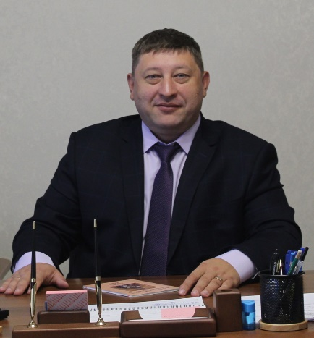
Уважаемые инвесторы и партнеры!

Муниципальная поддержка инвесторов и поступательное развитие экономики являются приоритетными направлениями деятельности органов местного самоуправления муниципального образования «Качугский район». Для обеспечения комфортных условий для жизни и отдыха в Качугском районе создается отвечающая современным требованиям сфера услуг, приводится в порядок внешний облик сел и деревень, существенно улучшается качество дорог. На территории района имеются свободные площадки для размещения новых производств. Приглашаем Вас к взаимовыгодному сотрудничеству и надеемся на плодотворную работу. Мы уверены, что наши общие проекты станут выгодным вложением капитала Ваших компаний и значительно повысят качество жизни жителей Качугского района. Будем рады сотрудничеству с Вами!

Мэр муниципального района
Евгений Владимирович Липатов

8(39540)31-8-00

Содержание
ВИЗИТНАЯ КАРТОЧКА МУНИЦИПАЛЬНОГО ОБРАЗОВАНИЯ «КАЧУГСКИЙ РАЙОН» ……………………………………………………………………………………… 3
Историческая справка …………………………………………………………. 3
Климатические условия ………………………………………………………. 3
Географическое положение ……………………………………………………. 4
Административно-территориальное устройство ……………………………. 5
ИНВЕСТИЦИОННЫЙ ПОТЕНЦИАЛ МУНИЦИПАЛЬНОГО ОБРАЗОВАНИЯ «КАЧУГСКИЙ РАЙОН» …………………………………………………………. 5
Природно-ресурсный потенциал ………………………………………………. 5
Минерально-сырьевые ресурсы ………………………………………………. 8
Трудовой потенциал ……………………………………………………………. 9
Экономический потенциал…,,………………………………………………… 10
Промышленность ……………………………………………………………… 11
Сельское хозяйство …………………………………………………………… 12
Транспортная инфраструктура ……………………………………………… 14
Связь ……………………………………………………………………………. 15
Торговля и услуги ……………………………………………………………… 15
Бюджетный и налоговый потенциал …………………………………………. 16
Социальная сфера ……………………………………………………………… 16
Инвестиционный климат. Муниципальная инвестиционная политика …… 17
Анализ социально-экономического развития муниципального образования
«Качугский район» ……………………………………………………………. 18
Конкурентные преимущества для инвестирования …………………………. 19
Банковские организации ………………………………………………………. 20
Страховые компании …………………………………………………………. 20
Единая дежурно-диспетчерская служба ……………………………………… 20
Туристический потенциал ……………………………………………………...21
«Золотое кольцо Каугского района» ………………………………………… 23
Гостиницы ……………………………………………………………………… 29
Кафе, бары ……………………………………………………………………… 30
Торговые объекты …………………………………………………………...... 31
ИНВЕСТИЦИОННАЯ ПОЛИТИКА ……………………………………………. 31
Формы поддержки инвестиционной и предпринимательской деятельности……………………………………………………………………. 31
Нормативно-правовая база, регулирующая вопросы инвестиционной и предпринимательской деятельности ………………………………………… 32
Информация об инвестиционных площадках ………………………………. 38
Перечень муниципального имущества, предназначенного для
предоставления во владения и (или в пользование субъектам малого и среднего предпринимательства ……………………………………………… 39
Перечень неиспользуемых земельных участков сельскохозяйственного назначения, предназначенных для предоставления во владения и (или) в пользование субъектам малого и среднего предпринимательства…………. 42
Контактная информация по вопросам взаимодействия
с инвесторами …………………………………………………………………. 43

ВИЗИТНАЯ КАРТОЧКА МУНИЦИПАЛЬНОГО ОБРАЗОВАНИЯ
«КАЧУГСКИЙ РАЙОН»

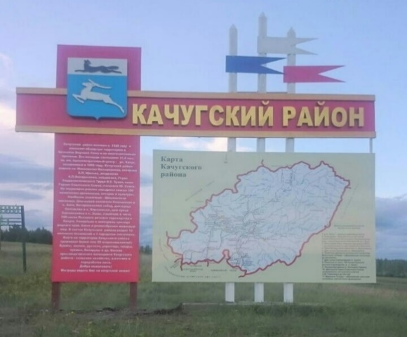
ИСТОРИЧЕСКАЯ СПРАВКА
Название Качуг произошло от эвенкийского «кочо» — излучина, изгиб реки, мыс. Эти места были заселены человеком еще в глубокой древности, о чем свидетельствует обнаруженный здесь крупный комплекс интереснейших археологических памятников различных эпох. В XVII веке сюда пришли отряды русских землепроходцев и пашенных крестьян. Многие населённые пункты, существующие и поныне, основаны в те далёкие времена. В 1641 году был основан первый острог – Верхоленский, который стал одним из опорных пунктов для закрепления русских на бурятских землях. Основным занятием русского населения в Верхоленском уезде было обслуживание ленского судоходства, извозный промысел и земледелие.
В начале 20-х годов в СССР проведена реформа административно-хозяйственного деления, существовавшие раньше волости ликвидировались, а на их территориях создавались районы. Качугский район начал оформляться в самостоятельную хозяйственную единицу в конце 1924 - начале 1925 годов. Декрет Всероссийского Центрального Исполнительного Комитета «О разделении территории Иркутской губернии на округа и районы» от 28 июня 1926 года окончательно утвердил и закрепил это разделение. С этого времени на территории бывшего Верхоленского уезда и существует Качугский район.
КЛИМАТИЧЕСКИЕ УСЛОВИЯ
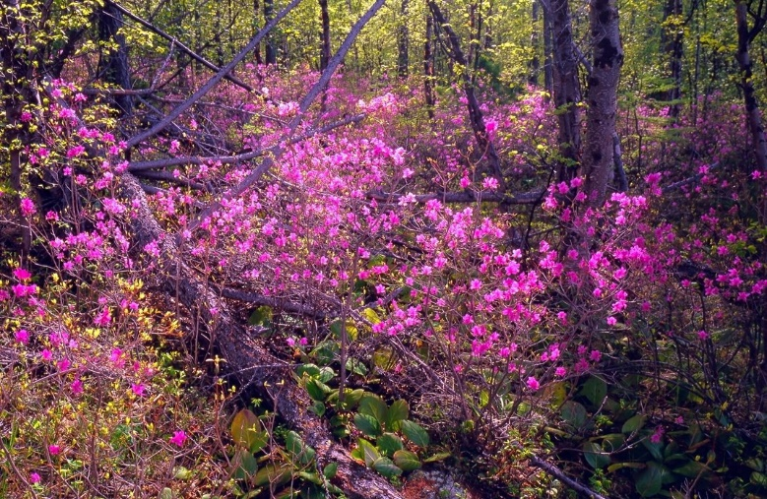
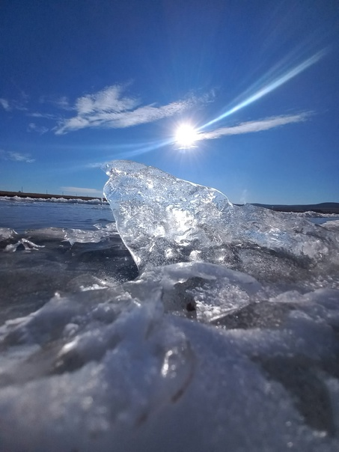
Климат на территории Качугского района резко континентальный, с большими колебаниями температуры воздуха, с малым количеством осадков зимой, сравнительно обильными осадками летом и коротким безморозным периодом. Среднегодовая температура воздуха - 3,4ºС, а абсолютный минимум – (-48ºС). Среднегодовое количество осадков 341 м. Резкую континентальность климата Качугского района определяют значительная удаленность и орографическая изоляция от морей умеренных и южных широт. В течении холодного периода года территория района находится под воздействием Сибирского антициклона, что обуславливает преобладание ясной и тихой погоды с сильными морозами и невысоким снежным покровом.

ГЕОГРАФИЧЕСКОЕ ПОЛОЖЕНИЕ

Качугский район занимает обширную территорию в бассейне Верхней Лены и ее многочисленных притоков. Площадь района 31,4 тыс. кв. км, что составляет 4,2% от площади Иркутской области и равна по своим размерам таким европейским странам, как Бельгия или Албания. Находится на юго-востоке области и граничит с юго-востока с Ольхонским и Боханским, на северо-востоке с Казачинско-Ленским, на севере с Жигаловским районами, на западе - с Усть-Ордынским автономным округом. По территории района проходит автомобильная трасса регионального значения Р-418 Иркутск-Усть-Ордынский-Жигалово.
В распределении земель по категориям наибольший процент составляют земли лесного фонда.
В структуре земельного фонда 89,9% составляют лесные земли, 7,9% приходится на земли сельскохозяйственного назначения, 1,5% - на болота и 0,7% - на водные объекты.
Географическая карта территории Качугского района

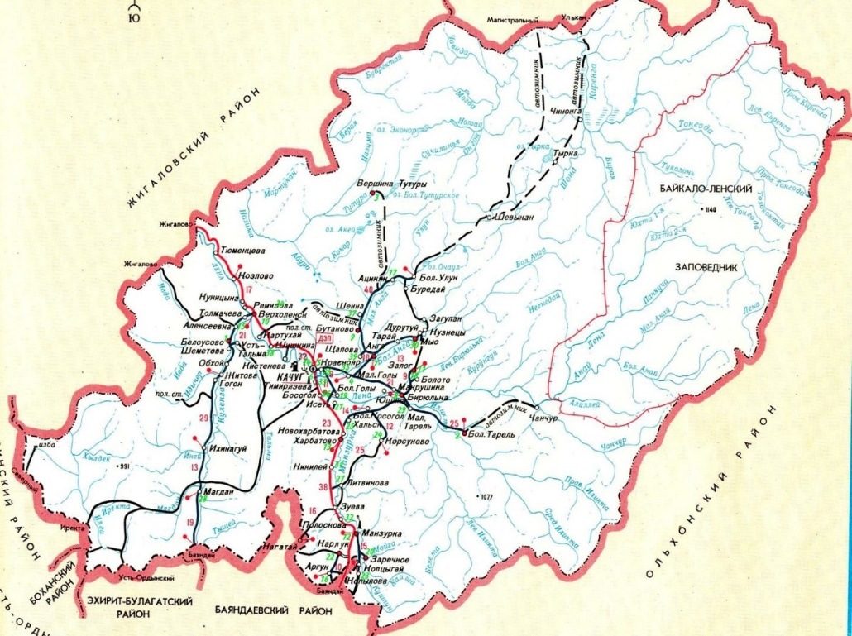

АДМИНИСТРАТИВНО-ТЕРРИТОРИАЛЬНОЕ УСТРОЙСТВО

Муниципальное образование «Качугский район» включает в себя 14 муниципальных образований 1-го уровня, объединяющих 1 городское поселение (пос. Качуг) и 13 сельских поселений, включающих в себя 76 населенных пунктов.

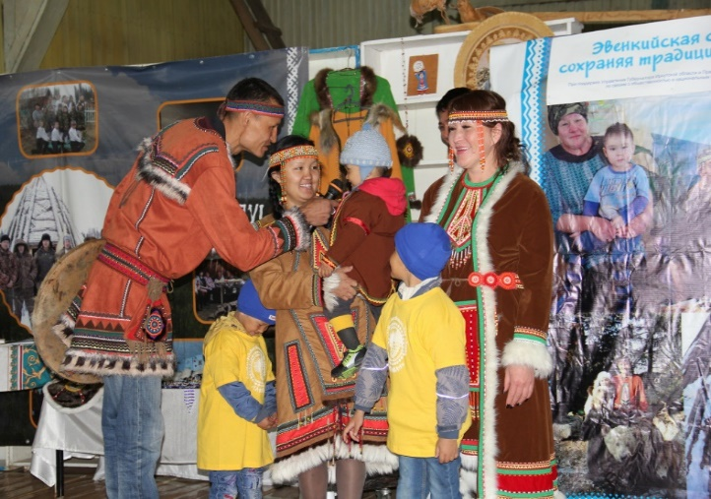
Административный центр – р.п. Качуг, основанный в 1686 году, расположен на правом и левом берегах реки Лена в 257 км. от г. Иркутска. Сообщение между берегами в районном центре осуществляется по 2 мостам – автомобильному и пешеходному подвесному мосту.
На территории района по данным Иркутскстата на 1 января 2023 г. проживает 15159 человек. Большая часть населения – русские. Кроме них проживают буряты, эвенки, украинцы, татары, чуваши, белорусы и другие народы, более чем 20 национальностей.

ИНВЕСТИЦИОННЫЙ ПОТЕНЦИАЛ МУНИЦИПАЛЬНОГО ОБРАЗОВАНИЯ «КАЧУГСКИЙ РАЙОН»

ПРИРОДНО - РЕСУРСНЫЙ ПОТЕНЦИАЛ
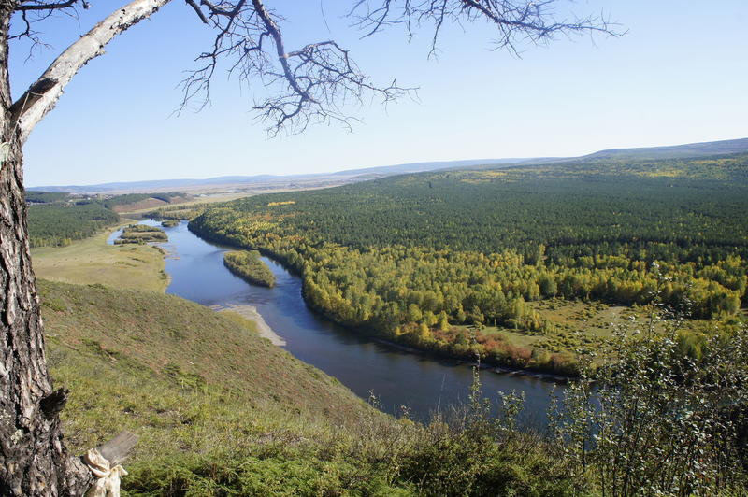
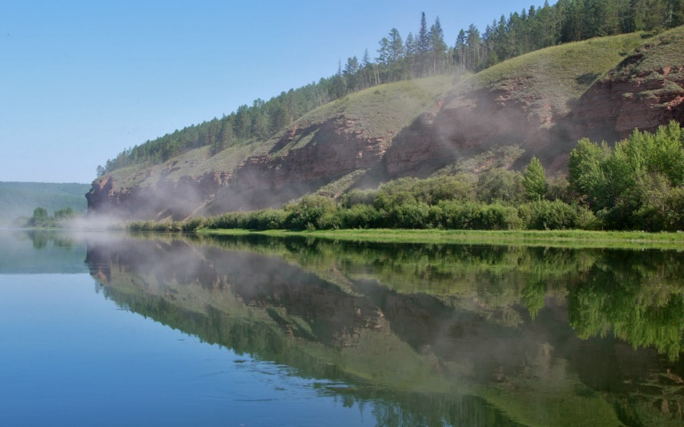
По природным условиям Качугский район относится к таежной ландшафтной зоне с небольшими пятнами степных и лесостепных участков в долинах рек Манзурки, Анги и Куленги. Из всей лесопокрытой площади свыше одной четверти занято лиственными лесами. Господствующими древесными породами являются лиственницы, ель, кедр, сосна. В горных районах встречается пихта, кедровый стланец, из лиственных – береза и осина. Лиственница большей частью занимает плоские водораздельные пространства. Кедр распространен на высоких местах северо-западной, северной и северо-восточной части района, бассейнах рек Куленги верховьях лены, Анги и Тутуры.
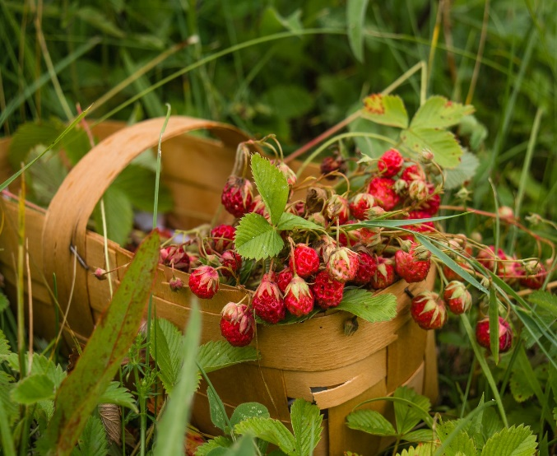
Сосновые бора, как правило, занимают наиболее прогреваемые склоны гор бассейна реки Лены. Значительные сосновые боры распространены на участке между Качугом и Верхоленском, еще более значительные - на северо-западе района (Тюменцевский уст) и в верховьях реки Лены и ее притока Иликте. Из хвойных лесов чистые лесонасаждения образуют сосна, ель, лиственница. Березу и сосну следует отнести к вторичной растительности, возникшей на гарях и в местах вырубки коренных пород. Вот почему около крупных населенных пунктов обычны березовые рощи с примесью осины. Значительные пространства заняты кустарником.
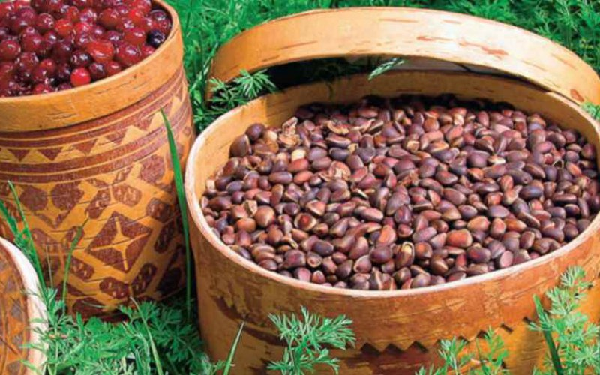
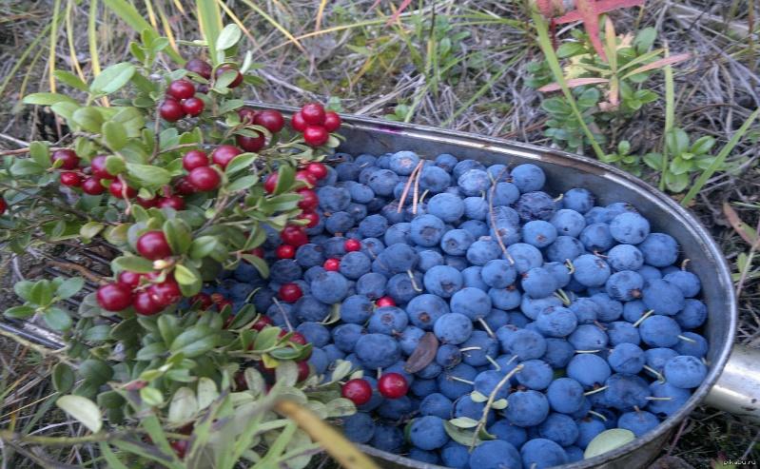
По берегам рек и на островах широко распространен ивняк (тальник), реже черемуха и тополь. На водораздельных пространствах, местами на северных заболоченных склонах гор, широко развиты так называемые ≪калтусы≫. Обилие мохового покрова приводит к заболачиванию в силу чего в ≪калтусах≫ деревья имеют угнетенный вид. Из ягодных кустарников наибольшее распространение имеют голубика, брусника, смородина.
В лесостепных участках широко распространена клубника (пестрая ягода), по низинам и поймам - красная смородина (кислица), реже - черемуха.
Качугский район имеет густую речную сеть, её стержнем является река Лена с притоками: Анга, Иликта, Манзурка, Илга, Качуг, Куленга, Киренга и другие. Всего насчитывается свыше 130 малых рек и речек (протяженностью свыше 10 км). В физико-географическом отношении их можно разделить на две группы: верховья Лены и Киренги с их притоками (Чанчур, Иликта, Куленга, Илга, Ванай и др.) могут быть отнесены по характеру режима к горноравнинной или близкой к ним группе. Манзурка, нижнее течение Анги – типично равнинные реки лесостепной зоны. Лена и ее приток Иликта имеют сплавное значение до поселка Качуг, ниже поселка – судоходное и сплавное. Другие реки практически транспортного значения не имеют.
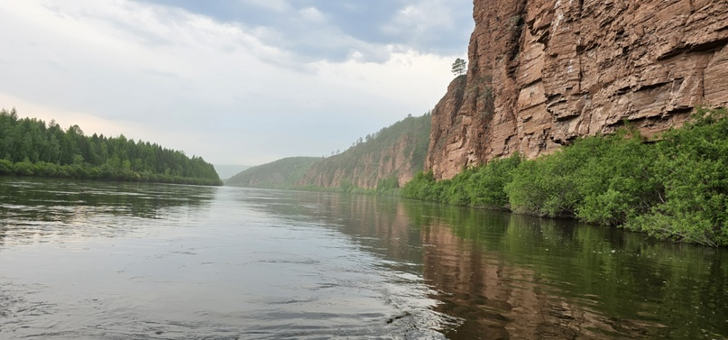
На территории Качугского района находится Байкало-Ленский заповедник, по которому протекают множество горных речек и ручейков с быстрым течением. Это водосбор истоков Лены и ее притоков. Начинаясь крошечными ручейками в 10-15 см ширины, Лена выходит к юго-западной границе заповедника полноводной рекой шириной более 100 м. Самые крупные правые притоки Лены в заповеднике – верховья Киренги и ее притоков Тонгоды и Туколони, а также Юхта – 1, Юхта – 2, Негнедай, левые – Пенкуча, Ана, Аллилей. Озера заповедника представляют собой типичные элементы ландшафта во всех вертикальных поясах и имеют различное происхождение (пойменные, лагунные, ≪соровые≫, термокарстовые и др.). Хорошо прогреваемые мелководные прибрежные озера резко контрастируют с очень холодными и кристально чистыми водоемами высокогорий, занимающих ледниковые кары.
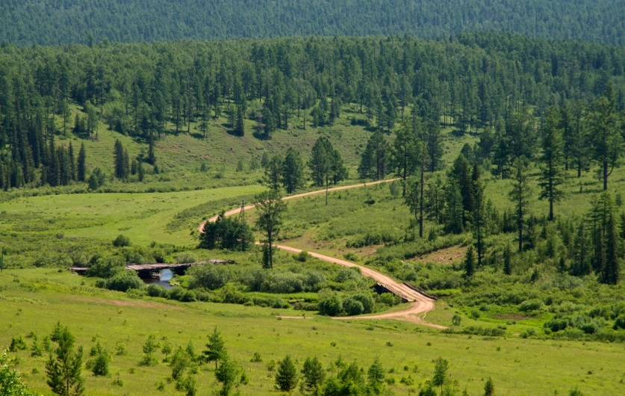
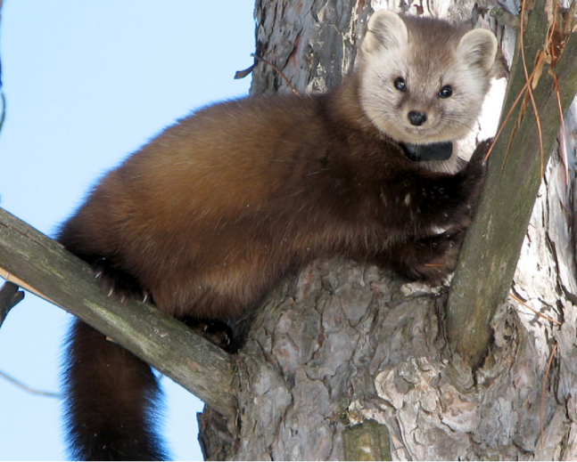
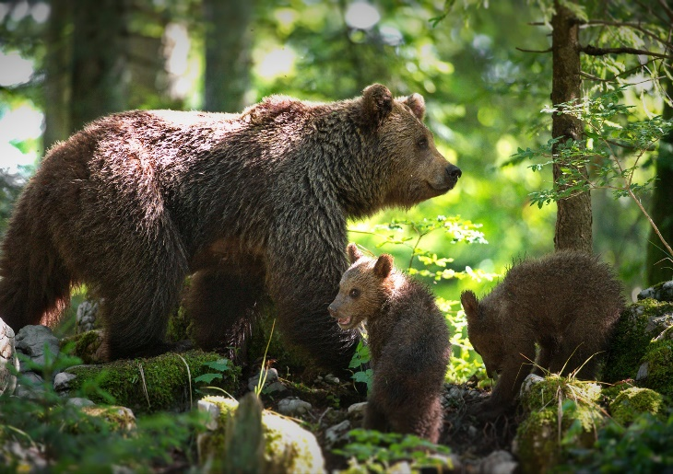
Общая площадь земель государственного лесного фонда в районе 2293379 га. Леса занимают 90 % территории района, в основном лиственница, ель и кедр. Животный мир Качугского района богат и разнообразен в силу смешения таежных и степных форм. К животным, имеющим промысловое значение, следует отнести белку, колонка, горностая, ондатра. Промысловая территория - это северная часть района, верховья Тутуры, Анги, Киренги. Кедровники - основное место обитание белки. Из крупных пушных животных здесь водится выдра-лисица; из хищных– рысь, росомаха. В прибайкальских гольцах и глухих лесах водится самый ценный зверек - соболь. В тайге довольно часто встречается хозяин наших лесов-

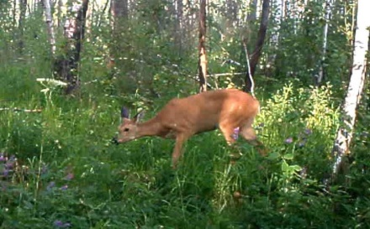
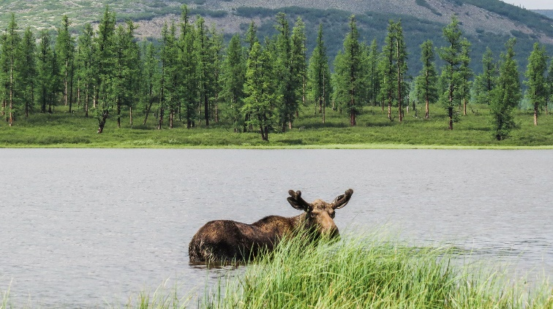
бурый медведь. За последние годы увеличилось число лесостепных хищников-волков. Красавец сибирской тайги - лось, стройное и крупное животное, достигает весом 3-4 центнера. Из копытных водится олень, марал (изюбр). Заяц-беляк за последнее годы встречается редко. Из таежных птиц следует отметить рябчика, глухаря, тетерева. В лесостепной подзоне водятся куропатки. В летнее время много водоплавающей дичи. Гуси и журавли во время осенних и весенних перелетов останавливаются на отдых в болотистых местах и на островах реки Лены. В районе широко распространена любительская охота на боровую и водоплавающую дичь. Промысловые местные рыбы – это хариус и ленок (любят холодные и быстрые речные водоемы, летом обитают на перекатах, в верховьях рек, к зиме скатываются в глубокие водоемы). Таймень - самая крупная рыба в верховьях Лены и ее притоков (достигает весом до 35 кг). Замечательны по своим вкусовым качеством валёк - небольшая веретенообразная рыба и ленский сиг. Повсеместно водится налим, в тихих речных водоемах-елец, щука, окунь, реже карась, сорога.

МИНЕРАЛЬНО-СЫРЬЕВЫЕ РЕСУРСЫ

На территории Качугского района выявлены многочисленные месторождения полезных ископаемых. Особенно распространены месторождения строительных материалов и агрохимических ископаемых (торф, фосфориты, гипс, известняки, глины и доломиты), некоторые из них подготовлены к промышленному освоению. Широко распространены месторождения сапропеля. Выявлено три месторождения гипса, в том числе крупное Муриньинское месторождение с запасами гипса 1 млн. тонн. Карбонатные породы для известкования почв распространены повсеместно. Не ограничены перспективы выявления новых месторождений глин, которые могут применяться для производства кирпича, керамических изделий, керамзита, а также в качестве пластификатора, для улучшения структуры почв. В толще карбонатные породы выявлены месторождения каменной соли.

ТРУДОВОЙ ПОТЕНЦИАЛ
В структуру трудовых ресурсов Качугского района входит городское и сельское население.
Территориальная структура расселения показывает, что в Качугском районе преобладает сельское население, на долю которого приходится 58 %, от общей численности населения района.
 | Наименование поселений | Численность населения на 01.01.2023 года (чел.) | в том числе
 |  |  | городское население | сельское население
 | Муниципальное образование «Качугский район», всего | 15159 | 6360 | 8799
1 | Городское поселение  пос. Качуг | 6360 | 6360 | -
2  3 | Ангинское сельское поселение  Белоусовское сельское поселение | 998  551 | -  - | 998  551
4  5 | Бирюльское сельское поселение  Большетарельское сельское поселение | 969  156 | -  - | 969  156
6  7  8  9  10  11  12  13  14 | Бутаковское сельское поселение  Вершино-Тутурское сельское поселение  Верхоленское сельское поселение  Залогское сельское поселение  Зареченское сельское поселение  Карлукское сельское поселение  Качугское сельское поселение  Манзурское сельское поселение  Харбатовское сельское поселение | 759  184  782  230  329  465  1340  952  1084 | -  -  -  -  -  -  -  -  - | 759  184  782  230  329  465  1340  952  1084
На территории района на 1 января 2023 года проживает 15159 человек, из них в районном центре р.п. Качуг – 6360 человека, в сельской местности – 8799 человек. Численность населения моложе трудоспособного возраста составляет 4537 человек (30% от общей численности населения), численность населения в трудоспособном возрасте – 8218 человек (54% от общей численности населения), численность населения старше трудоспособного возраста – 3950 человек. (26 % от общей численности населения).
Демографическая ситуация в 2022 году характеризуется сокращением численности населения. Основной фактор, влияющий на этот процесс - естественная убыль населения. В 2022 году в Качугском районе родилось 133 человека, умерло 251 человек. Естественная убыль составила 118 человек. Миграционное сальдо в 2022 году составило -3 человека, прибывших в район 904 человека, выбывших – 907 человек.
Среднесписочная численность занятых в экономике – 4020 человек, в бюджетной сфере занято 2190 человек, в материальном производстве – 965 человек, в прочих – 865 человек.

Среднемесячная заработная плата работников крупных и средних организаций Качугского района в 2022 году составила 33965 рублей (в 2021- 30017 рублей; + 13,2%, в 2020 году – 28493 рублей, в 2019 году -27141 рублей).

Численность безработных, официально зарегистрированных в органах государственной службы занятости населения на 01.01.2023 года составила 119 человек (на 01.01. 2022 г. -150 человек), уровень регистрируемой безработицы (к экономически активному населению) – составил 1,5% (по состоянию на 1 января 2022 года – 1,8 %, на 1 января 2021 года -3,1%, на 1 января 2020 года - 1,4%, на 1 января 2019 года – 1,5%).

ЭКОНОМИЧЕСКИЙ ПОТЕНЦИАЛ

Основу экономики района составляют: сельское хозяйство, лесозаготовительная деятельность, обрабатывающие производства, в том числе: обработка древесины и производство изделий из дерева, производство пищевых продуктов, деятельность в сфере обеспечения тепловой энергией, в сфере водоснабжения, водоотведения, оптовая и розничная торговля, общественное питание, транспорт и связь, предоставление услуг населению. Во всех отраслях экономики преобладает частная форма собственности предприятий.
На 1 января 2022 года на территории Качугского района зарегистрировано 327 хозяйствующих субъекта всех видов экономической деятельности (на 01.01.2021 – 372)
В целом по району в 2022 году выручка от реализации продукции, работ, услуг составила 2 603,902 млн.руб., на 14,3% больше, чем в 2021 году.
 | 2020 | 2021 | 2022
Выручка от реализации продукции, работ, услуг, млн.руб. | 2175,518 | 2278,356 | 2603,902
В общем объеме выручки максимальной является выручка от предприятий оптовой и розничной торговли -60,7 %.
Выручка от реализации продукции, работ, услуг на душу населения составила 155,876 тыс.руб., (за 2021 год -135,455 тыс.руб.; + 15,1%).

ПРОМЫШЛЕННОСТЬ

Промышленное производство представлено обрабатывающими производствами и деятельностью в сфере обеспечения электрической энергией, газом и паром, водоснабжения, водоотведения.
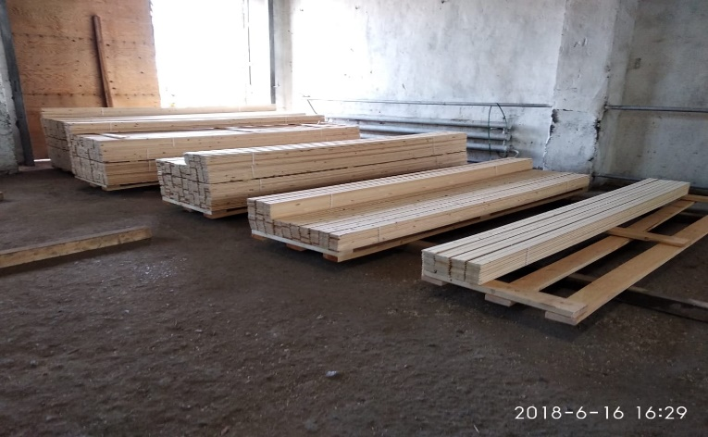
Обрабатывающие производства представлены обработкой древесины и производством изделий из дерева, производством пищевых продуктов.
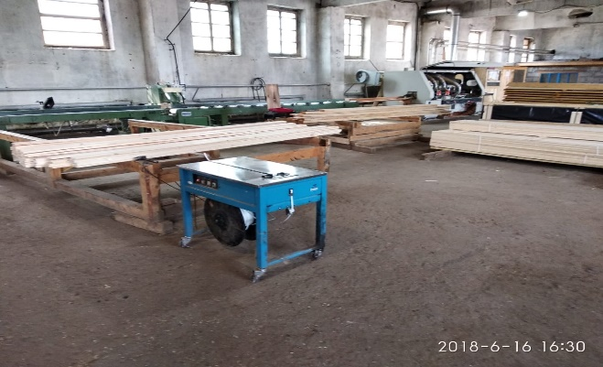
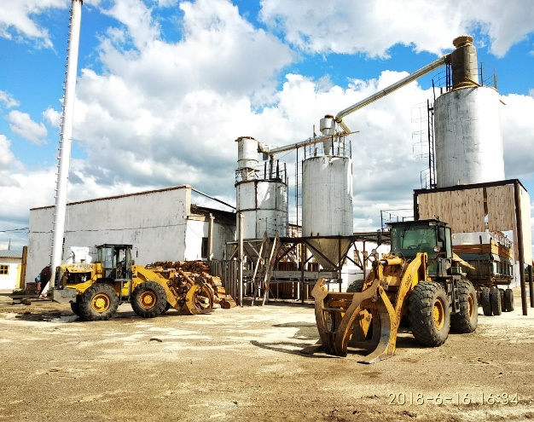
Обработкой древесины и производством изделий из дерева (пиломатериалов) занимаются предприятия: ООО «Лесная технологическая компания», ООО «Негоциант», ООО «НьюЛайн», ООО «Ларикс», ООО «Уран-Лес», ООО «Луч», ООО «Ресурс», и индивидуальные предприниматели (Колганова О.В., Шелкеев А.В. и другие).
Выручка от реализации продукции в сфере обработки древесины составила 160,822 млн. руб. (за 2021 год -211,070 млн.руб.).
За 2022 году в районе переработано древесины 93,8 куб.м. (за 2021 год – 105,3 тыс.куб.м., - 10,9%)
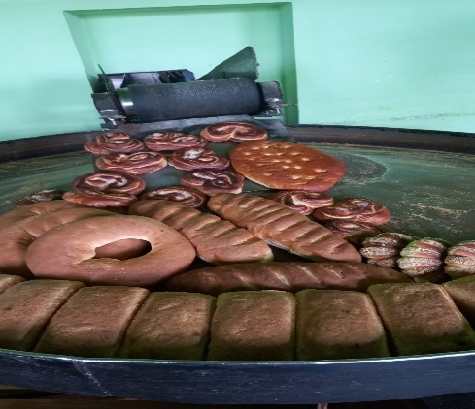
В сфере производства пищевых продуктов работают следующие предприятия: ПО «Хлеб», ПО «Общепит», ООО «Крестьянский торговый дом», ООО «Иркутский торговый дом», ООО «Хромовское», сельскохозяйственный кооператив «Труженик», и индивидуальные предприниматели – главы КФХ Ступин С.И., Пороев А.Э.
Выручка предприятий и индивидуальных предпринимателей, производящих пищевые продукты, за 2022 год составила 157,607 млн.руб. (за 2021 год – 132,490 млн.руб.; + 18,9 %).
Сфера жилищно-коммунального хозяйства
В сфере обеспечения электрической энергией, газом и паром и в сфере водоснабжения, водоотведения населения и организаций с 1 сентября 2020 года работает созданное в Качугском городском поселении муниципальное унитарное предприятие «Качугское муниципальное хозяйство».
На территории района находится 42 теплоисточника, в том числе 36 – муниципальных, имеется 17,34 км тепловых сетей.
В целом по району выручка от реализации продукции в сфере обеспечения электрической энергией, газом и паром за 2022 год составила 57,628 млн.руб. (за 2021 год – 47,720 млн.руб.; + 20,8 %).
Выручка от реализации продукции в сфере водоснабжения, водоотведения за 2022 год составила 2,300 млн.руб. (за 2021 год – 2,0 млн.руб.; + 15,0 %).

Площадь жилищного фонда – 453,3 тыс. кв.м. Степень износа жилого фонда колеблется от 20% до 60%.
В 2022 году введено в эксплуатацию 604 кв.м. жилья (в 2021 году - 1318 кв. м. жилья). Показатель ввода нового жилья на 1 жителя района в 2022 году составил 0,036 кв.м. (в 2021 году – 0,08 кв.м.).
На сегодняшний день в районе действует 51 детская игровая площадка, протяженность летнего водопровода составляет 85,7 км, протяженность освещенной уличной сети – 196,231 км, устроено 3,6 км тротуаров, обустроено 6 скверов.

СЕЛЬСКОЕ ХОЗЯЙСТВО
Основным видом сельско -хозяйственной деятельности в Качугском районе является производство молока, мяса и фуражного зерна.
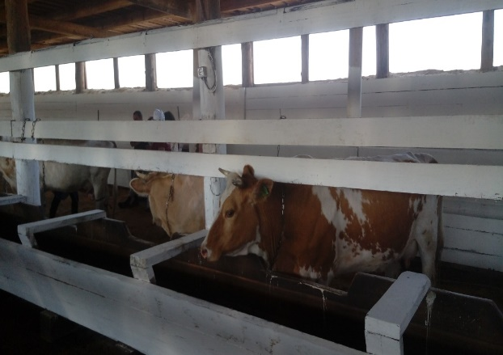
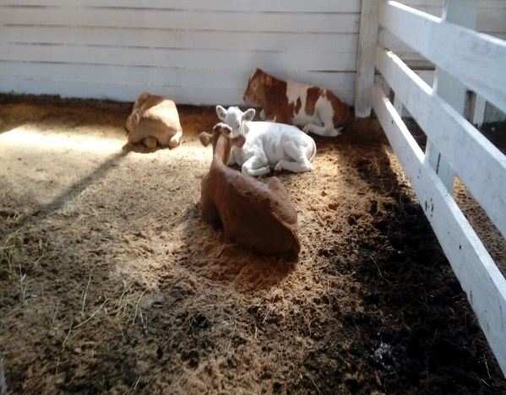
В районе действуют 2 сельскохозяйственных предприятия (ООО «Краснояр» и ООО «Хромовское»), 39 крестьянских (фермерских) хозяйств (КФХ), 3 кооперативами по закупу молока (СХПК), около 3500 личных подсобных хозяйств (ЛПХ). В д. Краснояр работает Молокоприемный пункт ОАО «Иркутский масложиркомбинат», который закупает молоко у крестьянских (фермерских) и личных подсобных хозяйств.
Выручка от реализации продукции в сельскохозяйственной отрасли – 164,994 млн. руб. (в 2021 году – 146,384 млн.руб.; +12,7%).
Поголовье крупного рогатого скота в районе (включая ЛПХ) на конец 2022 года составило 10 404 голов, в том числе: коров – 4 390 голов. По сравнению с началом 2022 года поголовье КРС увеличилось на 552 головы, рост поголовья коров составил 62 головы.
 | 2020 | 2021 | 2022
Поголовье КРС | 9724 | 9852 | 10404
В том числе: коров | 4076 | 4328 | 4390

В ООО, КФХ и ЛПХ произведено 10369 т молока (в 2021 году - 12355 т; -16,1%), 2140 т мяса (в 2021 году - 2532 т; -15,5%), 9 909 т зерна (в 2021 году – 10191 т; -2,8%).
 | 2020 | 2021 | 2022
Молоко, т | 12746 | 12355 | 10369
Мясо, т | 2339 | 2532 | 2140
Зерно, т | 8640 | 10191 | 9909
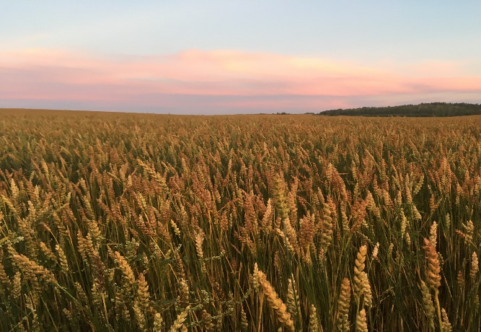
В связи с сокращением поголовья КРС и коров в ООО и личных подсобных хозяйствах снизились показатели производства молока (в ООО - на 49%, в ЛПХ - на 0,2%). В целом по району сокращение производства молока составило 0,2%, производство мяса на 4,8%. Однако фермеры увеличили производство молока на 26,6%, мяса на 11,5%.
Закупом молока в районе занимаются 3 СХПК: «Труженик», «Качуг», «Труд», а также ИП «Серебрякова О.В.», Качугское РАЙПО, мясо закупают СХПК «Труженик» и Качугское РАЙПО. В 2022 году у населения закуплено 1975,4 т. молока (в 2021 году – 2 252,5 т, -12,3 %), мяса 1238 т (в 2021 году – 1382 т; -10,4%).
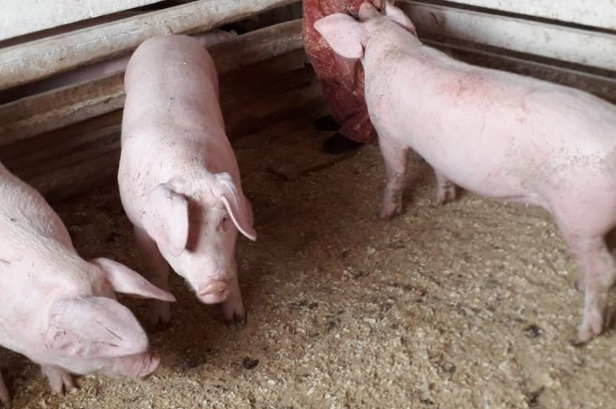
В 2022 году по линии министерства сельского хозяйства Иркутской области в район поступило субсидий на общую сумму 74, 658 млн. руб., в том числе за счет средств федерального бюджета – 29, 575 млн.руб., областного бюджета – 45, 083 млн.руб. В 2022 году ООО субсидию не получили, сельскохозяйственные кооперативы получили 4, 241 млн. руб., КФХ получили – 65, 583 млн.руб. (в 2021 году объем государственной поддержки - 56,539 млн.руб.).

 | 2020 | 2021 | 2022
Субсидии сельхоз товаропроизводителям, млн.руб. | 68,778 | 56,539 | 74,658

ТРАНСПОРТНАЯ ИНФРАСТРУКТУРА
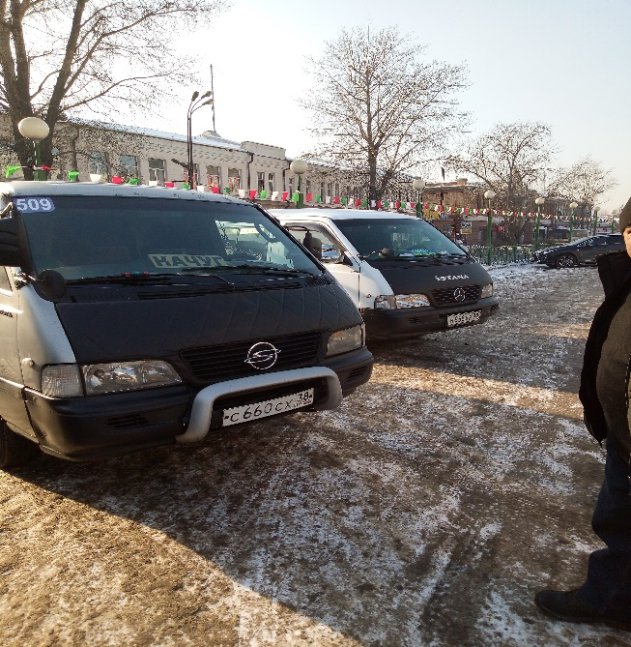
Авиационного пассажирского транспорта и водного пассажирского транспорта в муниципальном образовании нет.
Основным видом транспорта в муниципальном образовании является автомобильный транспорт – пассажиры и грузы перевозятся этим видом транспорта.
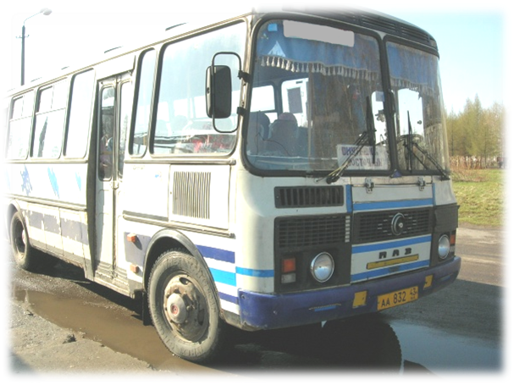
Общая протяженность автодорог на территории Качугского района 743,034 км, из них: дороги общего пользования регионального или межмуниципального значения – 432,376 км, поселенческие дороги – 310,658 км.
Автомобильный пассажирский транспорт в муниципальном образовании представлен муниципальным транспортным предприятием «Качугское АТП» (МУП «Качугское АТП») и службами такси (ИП Сокольников А.А., ИП Матвеева Ю.Б., ИП Козлов Е.П., ИП Целищева).

МУП «Качугское АТП» осуществляет выполнение пассажирских перевозок в городском, пригородном и междугороднем сообщении на территории р.п. Качуг и Качугского района. Ежедневно выходят на линию 3 автобуса по поселку Качуг, 3 автобуса на пригородных и междугородных маршрутах. Количество городских маршрутов – 3, пригородных и междугородных – 4 (Качуг – Житово, Качуг – Большая Тарель, Качуг – Залог, Качуг – Большой Улун). Перевозку пассажиров предприятие осуществляет в рамках исполнения муниципальных контрактов с администрацией муниципального района «Качугский район» и администрацией Качугского городского поселения.
Службы такси «Лидер», «Абсолют», «Бриз», «Экспресс» перевозят пассажиров на легковых автомобилях отечественного и иностранного производства как по поселку Качуг, так и по населенным пунктам района. Перевозка пассажиров по маршруту Качуг – Иркутск осуществляется маршрутными такси компаний «Лидер» и «Абсолют».
Общий пассажирооборот по службам такси за 2022 год составил 14212,6 тыс. пасс. /км. (за 2021 год -13 234,0 тыс.пасс./км; +7,4 %). Перевезено пассажиров-44,8 тыс.чел. (за 2021 год-41,5 тыс. чел.; +7,9%).

СВЯЗЬ

Населению и организациям муниципального образования предоставляются следующие виды телекоммуникационных услуг: телефонная фиксированная (стационарная) связь, услуги сети сотовой подвижной связи, услуги радиосвязи, цифровая передача данных, коммутируемый и выделенный доступ в сети Интернет, аренда каналов связи, организация корпоративных сетей.
Основным оператором, предоставляющим услуги фиксированной (стационарной) связи и услуги сети сотовой связи, является Качугский филиал ОАО «Ростелеком». Кроме того, в муниципальном образовании действуют операторы сотовой связи: МТС, Билайн, Мегафон, ТЕЛЕ-2 и др. Основным оператором по оказанию услуг почтовой связи является ОСП Усть-Ордынский почтамт. В сельских поселениях муниципального образования «Качугский район» имеются почтовые отделения, где население кроме традиционных услуг почтовой связи получают и другие услуги передачи данных.

ТОРГОВЛЯ И УСЛУГИ

Торговое обслуживание населения Качугского района осуществляют 175 магазинов, из них 130 минимаркетов, 8 специализированных продовольственных магазинов, 18 специализированных непродовольственных магазинов, 19 прочих магазинов, а также 21 торговый павильон.
Общий объем выручки от реализации товаров в торговых предприятиях района за 2022 год составил 1581,889 млн.руб. (за 2021 год – 1366,876 млн.руб.; + 15,7 %).
Сеть организаций общественного питания на территории района представлена 1 - ой общедоступной столовой, 5-ю кафе и барами.
Выручка от реализации продукции, работ, услуг за 2022 год составила 2603,902 млн.руб. (за 2021 год составила 2278,356 млн.руб. ; + 14,3 %).
В общем объеме выручки максимальной является выручка от предприятий оптовой и розничной торговли – 60,8 %, в 2021 году – 60,0 %. Выручка от реализации продукции, работ, услуг на душу населения составила за 155,876 тыс.руб., (за 2021 год – 135,455 тыс.руб.; + 15,1 %). В 2022 году на территории Качугского района осуществляли свою деятельность 243 субъектов малого и среднего предпринимательства (в 2021 году – 247 субъектов; - 1,6 %). Наибольшее число малых предприятий зарегистрировано в сфере торговли и общественного питания – 75,8%, в сельском хозяйстве - 13,2 %, в обрабатывающей промышленности - 2%, в сфере транспорта – 3%, в прочих отраслях – 6%.
Выручка от реализации товаров (работ, услуг) в предприятиях малого бизнеса составила 2262,791 млн.руб. (за 2021 год – 1891,035 млн.руб.; + 19,7 %). Удельный вес выручки предприятий малого бизнеса в общем объеме выручки – 86,9 % (за 2021 год – 83,0 %).

БЮДЖЕТНЫЙ И НАЛОГОВЫЙ ПОТЕНЦИАЛ

В 2022 году собственные доходы консолидированного бюджета МО «Качугский район» составили 171,250 млн.руб. (за 2021 год – 163,292 млн.руб.; + 4,9 %).
В 2022 году поступления налогов и сборов в консолидированный местный бюджет (сумма бюджетов муниципального района, городского и сельских поселений) составили 144,119 млн. рублей (за 2021 год – 126,944 млн.руб.; +13,3 %).
Обеспеченность собственными доходами на душу населения составила 10,251 тыс.руб., (за 2021 год – 9,708 тыс.руб.; + 5,6 %).
Объем инвестиций – 201,054 млн.руб., в том числе: средства местного и областного бюджетов – 196,054 млн.руб., средства хозяйствующих субъектов – 5,0 млн.руб.

СОЦИАЛЬНАЯ СФЕРА

Образование. Сеть образовательных учреждений на территории Качугского района насчитывает 37 образовательных организаций в состав которой входят 14 общеобразовательных организаций, 18 дошкольных образовательных организаций. На территории района действуют: Дом творчества, 2 детско-юношеские спортивные школы, художественная школа, музыкальная школа.
Система профессионального образования представлена государственным профессиональным образовательным учреждением Иркутской области «Балаганский Аграрно-технический техникум», Качугский филиал.
Дополнительное образование предоставляют организации разной ведомственной принадлежности системы образования, культуры и спорта.

Здравоохранение. Медицинскую помощь населению Качугского района оказывает ОГБУЗ «Качугская районная больница», в состав которой входит районная больница в пос. Качуг (включает в себя стационар, взрослую поликлинику, детскую поликлинику, женскую консультацию, отделение скорой медицинской помощи), Бирюльская участковая больница, 5 врачебных амбулаторий, 23 стационарных ФАПа и 1 передвижной ФАП.
Культура. В целях обеспечения условий для организации досуга населения и удовлетворения общественных потребностей в области культуры на территории муниципального образования Качугский район действует 35 клубных учреждений, в том числе: Межпоселенческий центральный Дом культуры им. С. Рычковой в пос. Качуг, 13 сельских домов культуры и 21 сельский клуб. Библиотечную деятельность осуществляет Качугская Межпоселенческая центральная библиотека и 22 сельских библиотеки.
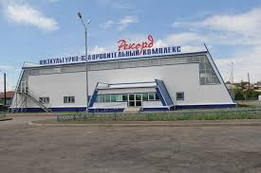
Физическая культура и спорт. На территории Качугского района функционирует 2 спортивных сооружения: физкультурно - оздоровительный комплекс «Рекорд» в районном центре и Детско-юношеская спортивная школа в селе Манзурка. В районе действуют 56 спортивных объектов: в том числе 16 спортивных залов, 40 плоскостных спортивных сооружений. В 2018 году был введен в эксплуатацию Хоккейный корт в пос. Качуг. Для жителей, желающих систематически заниматься физической культурой, организованы спортивные секции, группы спортивной направленности. Самыми популярными видами спорта являются шахматы, городошный спорт, баскетбол, волейбол, футбол, настольный теннис, лыжный спорт, легкая атлетика, греко-римская борьба, кик-боксинг, действует фитнес-клуб «Здоровье» для людей пожилого возраста.
Работа по развитию физкультуры и спорта в районе проводится по нескольким направлениям: участие в областных, межрайонных, всероссийских соревнованиях, организация спортивных мероприятий на территории района, приобретение спортивного оборудования и инвентаря, реализация проекта по благоустройству спортивно-культурного парка «Роща» в п. Качуг. В 2022 году в рамках ведомственной целевой программы «Физкультура и спорт» было израсходовано 0,815 млн. руб. (в 2021 году – 0,819 млн.руб.).

ИНВЕСТИЦИОННЫЙ КЛИМАТ.
МУНИЦИПАЛЬНАЯ ИНВЕСТИЦИОННАЯ ПОЛИТИКА

Основными целями инвестиционной политики муниципального образования являются:
- обеспечение экономического подъема за счет привлечения инвестиций в эффективные и конкурентоспособные производства;
- развитие социальной инфраструктуры;
- решение проблем обеспечения занятости и доходов населения;
- увеличение налогооблагаемой базы.
Основные направления инвестиционной политики муниципального образования:
- Создание благоприятного инвестиционного климата на территории муниципального образования «Качугский район».
- В целях сохранения имеющегося экономического потенциала, оказание помощи предприятиям и предпринимателям в привлечении инвестиций для замены действующего, но морально устаревшего оборудования, и для замены изношенных основных фондов.
- Оказание помощи в расширении рынков сбыта продукции, производимой на территории муниципального образования (продукции местных товаропроизводителей), для последующего расширения действующих производств (привлечение к участию в выставках, ярмарках, конкурсах).
- Привлечение инвестиций для финансирования строительства жилья, реконструкции и модернизации жилищно-коммунального хозяйства, благоустройства территории муниципального образования
- Формирование инвестиционной открытости и привлекательности муниципального образования, его инвестиционного имиджа.

АНАЛИЗ СОЦИАЛЬНО - ЭКОНОМИЧЕСКОГО РАЗВИТИЯ МУНИЦИПАЛЬНОГО ОБРАЗОВАНИЯ «КАЧУГСКИЙ РАЙОН»
Сильные стороны | Слабые стороны
Фактор 1.Географическое положение
- Расположение в благоприятной для проживания и хозяйственной деятельности южной части Иркутской области, в 257 км от областного центра – г. Иркутск. | Удаленность от железнодорожных путей сообщения.
Фактор 2. Природно-ресурсный потенциал
- Богатейшие запасы лесных ресурсов, разнообразие природы и рельефа.  - Наличие многочисленных месторождений рудных и нерудных полезных ископаемых, ископаемых запасов строительных материалов и агрохимических ископаемых. | - Неблагоприятные агроклиматические условия для развития земледелия.  - Климат резко континентальный, с большими колебаниями температуры воздуха, с малым количеством осадков зимой, сравнительно обильными осадками летом и коротким безморозным периодом.
Фактор 3. Потенциал трудовых ресурсов
- Относительно большой удельный вес трудоспособного населения 47,9%.  - Высокий удельный вес лиц моложе трудоспособного возраста 26,9%.  - Относительно низкая стоимость рабочей силы. | - Сохранение показателя естественной убыли населения.  - высокий удельный вес лиц старше трудоспособного возраста 25,2%.  - отток молодых кадров в областной центр и другие города РФ.
Фактор 4. Производственный потенциал
- Благоприятные предпосылки для развития перерабатывающего производства на продукции животноводства, растениеводства, а также дикоросов (грибы, ягоды, орехи и др.)  - Развитие производства по обработке древесины и производства изделий из дерева.  - Наличие свободных трудовых ресурсов | - Высокая степень износа основных фондов на функционирующих производственных объектах и их технологическая отсталость.  - Слабое развитие всех отраслей сельского хозяйства, не покрывающего внутренние потребности населения Качугского района.  - Низкий процент использования земель сельскохозяйственного назначения.  - Низкий уровень концентрации производства
Фактор 5. Транспортно-коммуникационный потенциал
Наличие автомагистрали регионального значения с асфальтовым покрытием. | Отсутствие воздушных транспортных связей и удаленность от крупных аэропортов.  − Отсутствие речного вида транспорта.  − Удаленность территории в целом от крупных торгово-логистических узлов.
Фактор 6. Инвестиционный потенциал и инвестиционная привлекательность
- Наличие производственной и социально-бытовой инфраструктуры.  - Наличие свободной и относительно дешевой рабочей силы.  - Транспортная доступность территории | - Инвестиционная пассивность из-за недостаток финансовых ресурсов предприятий и организаций.  - Изношенность производственной инфраструктуры
возможности | Угрозы
- Возможность развития экологического, исторического, культурного и религиозно-познавательного, сельского (аграрного) туризма на территории Качугского района.  - Строительство жилых помещений на свободных земельных участках муниципального образования.  - Потенциал для развития субъектов малого и среднего предпринимательства (наличие свободных неиспользуемых территорий, площадей для размещения новых объектов).  - Проведение спортивных и культурно массовых мероприятий регионального уровня.;  - Повышение уровня культуры, организации досуга населения.  - Улучшение качества и расширение перечня оказываемых социальных услуг.  - Повышение профессионального уровня специалистов и управленческих кадров. | - Снижение численности населения муниципального образования за счет миграционного оттока населения и естественной убыли.  - Рост цен на энергоносители и сырье, что повлечет удорожание производимой продукции и существенно снизит ее конкурентоспособность.  - Низкая платежеспособность населения.  - Наличие скрытой безработицы.  - Зависимость бюджета от дотаций и субвенций областного бюджета.  - Изменение налоговой системы, сокращающей доходную часть местного бюджета.  - Высокий износ основных средств предприятий и учреждений.  - Сокращение численности населения трудоспособного возраста.  - Экономическая нестабильность.  - Более низкая инвестиционная привлекательность муниципального образования в сравнении с другими муниципальными образованиями.

КОНКУРЕНТНЫЕ ПРЕИМУЩЕСТВА ДЛЯ ИНВЕСТИРОВАНИЯ
Потенциал развития муниципального образования «Качугский район» позволяет говорить о шести конкурентных преимуществах:
1) географическое положение;
2) богатейшие запасы лесных ресурсов, разнообразие природы и рельефа.
3) значительное историко–культурное наследие, наличие объектов культурного наследия;
4) благоприятная экологическая обстановка, отсутствие крупных производств, загрязняющих окружающую среду;
5) уникальность природного ландшафта, наличие на территории района Байкало-Ленского заповедника, уникальных природных объектов, в том числе близость озера Байкал, сталактитовой пещеры, р. Лена, и ее истоки;
6) наличие многочисленных месторождений рудных и нерудных полезных ископаемых, ископаемых запасов строительных материалов и агрохимических ископаемых, по которым имеются разведанные и подготовленные к промышленному освоению месторождения.

БАНКОВСКИЕ ОРГАНИЗАЦИИ
На территории муниципального образования «Качугский район» действуют несколько банковских организаций, зарегистрированные в других городах России и имеющие в муниципальном образовании свои филиалы,
среди них:
№  п/п | Наименование банка (филиала) | Телефон, адрес
1 | Отделение Сбербанка России №8586/0155 | Тел. (800) 5555550 (номер для мобильных устройств),  8(39540)31-483; 8(39540)31-770  пос. Качуг, ул. Победы, 4
2 | Операционный офис Совкомбанк | Тел. 84951468334  пос. Качуг, ул. Красноармейская, 31
3 | Клиентский центр Почта Банк | Тел.88005500770 пос. Качуг, ул. Победы,2

СТРАХОВЫЕ КОМПАНИИ
На территории района действуют три страховые компании, зарегистрированные в других городах России и имеющие в муниципальном образовании свои дополнительные офисы или страховые отделы:
№  п/п | Наименование компании | Телефон, адрес
1 | Страховая компании ООО «Гелиос» | Тел. 89642107559  п. Качуг , ул. Каландарашвили,78
2 | АО «Боровицкое страховое общество» | Тел. 89642107559  п. Качуг , ул. Каландарашвили,78

ЕДИНАЯ ДЕЖУРНО - ДИСПЕТЧЕРСКАЯ СЛУЖБА
МУНИЦИПАЛЬНОГО ОБРАЗОВАНИЯ «КАЧУГСКИЙ РАЙОН»
МКУ «ЕДДС МО «Качугский район» размещается в здании администрации муниципального района, р.п. Качуг ул. Ленских событий, 29.
Единая дежурно-диспетческая служба (сокр. ЕДДС) работает в круглосуточном режиме 24/7. Телефонные номера: 8(39540)31-0-77, 8(39540)32-9-11. Принимает сообщения как от физических, так и юридических лиц обо всех технологических происшествиях на тепло -газо –водо объектах, о происшествиях с энергопотреблением, о происшествиях, связанных с лесными, ландшафтными, техногенными пожарами, о происшествиях на водных объектах, о дорожно-траспортных происшествиях и т.д. и доводит до заинтересованных служб и ведомств.
Также работает в круглосуточном режиме Служба Системы – 112 и является единой службой вызова экстренных оперативных служб, таких как пожарная служба, полиция и скорая медицинская помощь. Звонок на номер 112 является бесплатным и его можно совершить с мобильного телефонного аппарата даже при отсутствии сим-карты. Более современные телефонные аппараты могут быть снабжены специальной кнопкой вызова экстренной службы. По номеру 112 может быть оказана специализированная помощь психолога. Все виды помощи доступны и для иностранных граждан.

ТУРИСИЧЕСКИЙ ПОТЕНЦИАЛ
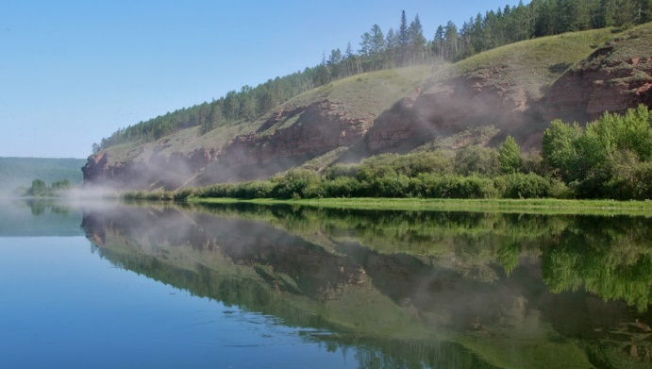
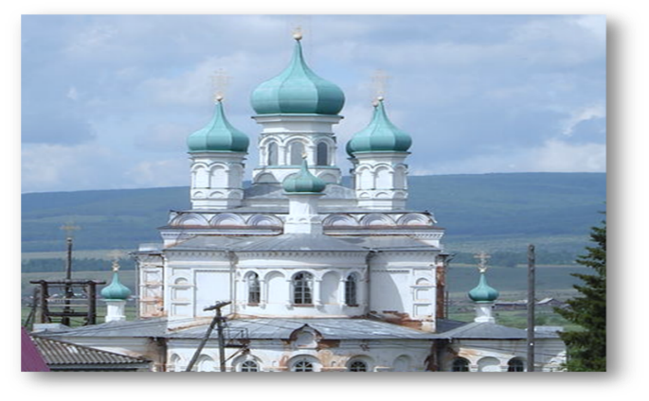
Качугский район является одним из интереснейших районов Иркутской области, обладает богатым туристским потенциалом, который позволяет развивать на его территории многие виды туристской деятельности, в первую очередь это культурно-познавательный, (исторический), этнографический, природный (экологический), событийный, религиозный (паломнический), сельский туризм. На территории района находится свыше 300 памятников истории и культуры. Это древние захоронения, памятники археологии и этнографии. Наиболее значимые и ёмкие памятники, находящиеся под охраной государства: дом-музей святителя Иннокентия Вениаминова в с. Анга, Воскресенский собор, дом купца Соловьёва в с. Верхоленск, дом купца Сапожникова в с. Залог.
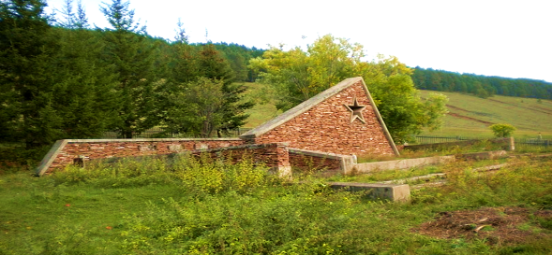
До революции Верхоленский уезд служил местом поселения многих поколений ссыльных. Здесь находились в ссылке польские повстанцы 1863 года, казаки, декабристы. Особенно выделялись наиболее крупные колонии ссыльнопоселенцев в Верхоленске, селе Манзурка, деревне Большие Голы. 22 июня 1898 году в Верхоленске трагически погиб один из первых марксистов России Н. Е. Федосеев, в память о нём в 1971 году установлен памятник. Качугский район связан с яркими эпизодами отечественной истории, с жизнью и деятельностью многих выдающихся людей.
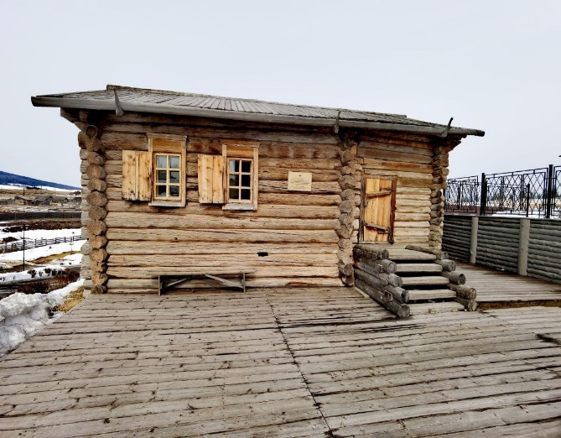
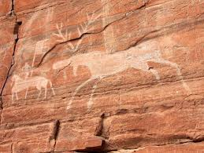
Уникальность природного ландшафта, наличие на территории района Байкало-Ленского заповедника, почти 2/3 территории которого находится в Качугском районе, «Магданский заказник» комплексного режима областного значения, наличие разнообразию животного мира. Своеобразие рельефа, близость истоков реки Лены, возможность пешего перехода к оз. Байкал, живописные таежные просторы, чистота атмосферного воздуха, охраняемые участки историко-культурного наследия (Шаманские, Тальменские и Шишкинские писаницы), сталактитовые пещеры (Аргараканская пещера), обилие источников гидроминеральных ресурсов, являются предпосылкой для развития научно-познавательного (исторического) и экологического туризма.
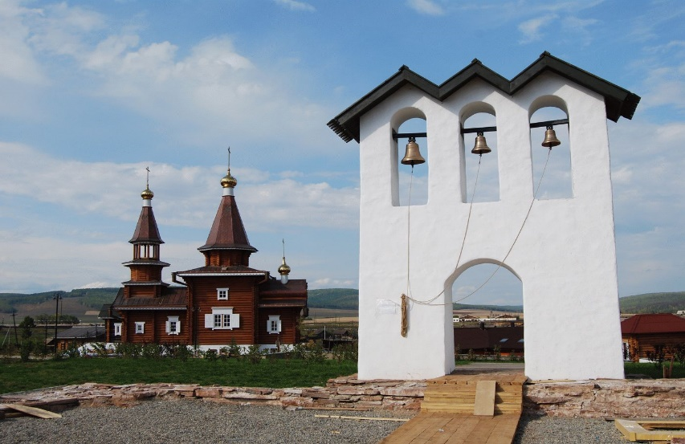
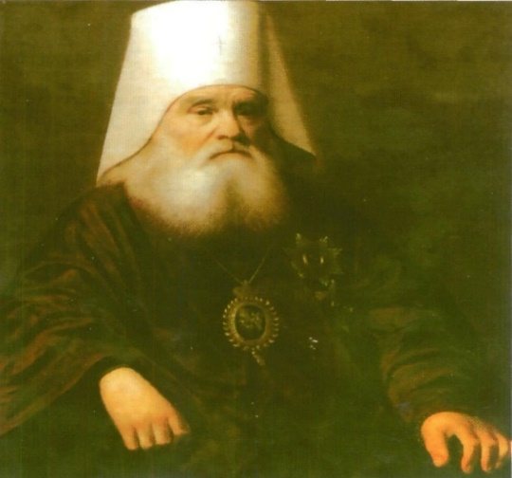
В с. Анга Качугского района, на родине великого сибиряка, причисленного к лику святых, сформирована тематически разнообразная музейная база для развития культурного и религиозно-познавательного туризма, состоящая из дома-музея святителя Иннокентия Вениаминова и культурно – просветительского центра им. свт. Иннокентия (Вениаминова).
Благоприятная экологическая обстановка, удаленность от основных транспортных магистралей и городов Иркутской области, наличие стабильно работающих крестьянско-фермерских хозяйств располагает к развитию сельского (аграрного) туризма, который в последние годы приобрел популярность у городских жителей, уставших от напряженного ритма жизни, стрессов и плохой экологии.
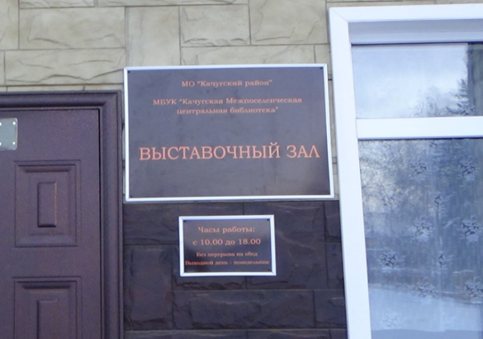
В 2020 году в пос.Качуг на базе Выставочного зала МБУК «Качугская Межпоселенческая центральная библиотека» создан «Визит – центр» - туристско-информационный центр Качугского района. В центре работает сувенирная лавка, разработан сайт о туризме в Качугском районе, созданы группы в соцсетях и профессиональный фотобанк, разработаны паспорт туриста, баннер, и др.
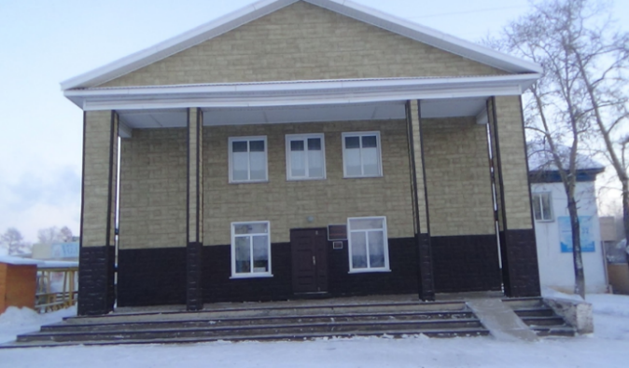
«Визит-центр» является отправной точкой для путешественников.
Основные направления деятельности «Визит-Центра»: предоставление информации об объектах туристского интереса и показа, в том числе памятниках природы, истории и культуры; о культурных, спортивных и общественных событиях области; о туристских маршрутах, проходящих по территории района; об аккредитованных гидах и экскурсоводах; о транспортных услугах; об объектах размещения и предоставляемых услугах; о предприятиях общественного питания, торговли и бытового обслуживания; осуществление продвижения туристского потенциала Качугского района; организация и проведение рекламных и информационных туров, направленных на продвижение туристского продукта района; оказание методической, консультационной и организационной помощи органам местного самоуправления муниципальных образований и иным организациям по вопросам в сфере туризма.
В 2022 году на территории района установлены туристические знаки.

«ЗОЛОТОЕ КОЛЬЦО КАЧУГСКОГО РАЙОНА»

Берега Лены (угодье между Качугом и Чанчуром)
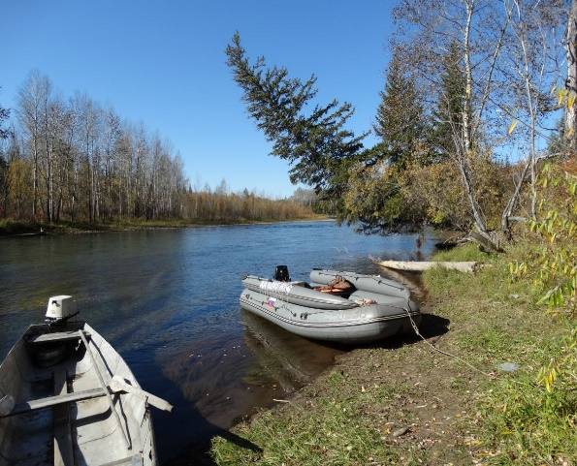
Путешествие начинается от деревни Бирюлька. Туристы грузятся в лодки и идут по реке Лена до базы "Берега Лены". При желании доставка туристов на базу отдыха может осуществляться подготовленной спецтехникой Трекол или вертолетом (За отдельную плату)
На базе созданы комфортные условия для отдыха: три зимовья, баня, летняя кухня с камином на берегу ручья, юрта-столовая. Незабываемые впечатления вы получите при посещении кроличьей фермы.
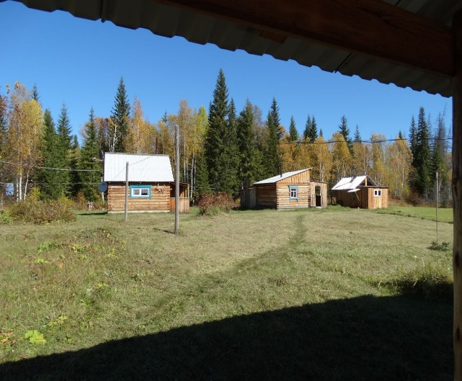
К вашим услугам лодки для рыбалки, сопровождающие и возможность покараулить дикого зверя на солонцах.
Вас будут угощать продуктами местных фермеров, диким мясом и ленской рыбой. Питание включено в стоимость тура.
Стоимость тура рассчитывается индивидуально в зависимости от количества человек в группе, от необходимого транспорта, от запланированных мероприятий на время отдыха. Количество спальных мест: 20 мест
Узнать все подробности и забронировать путешествие можно на едином портале туристических услуг Качугского района https://kachug-tour.ru
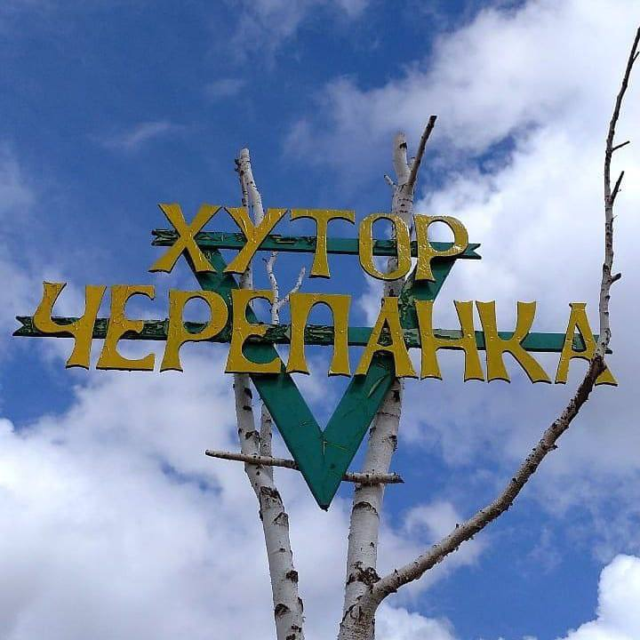
Хутор «Черепанка»
Отдых в деревне Щапово на чудесной, уютной, милой ферме!
Это не просто набор домиков и мангал с баней. Здесь чувствуется душа ее хозяйки – молодой, высокой и красивой девушки Дарьи, которая сотворила чудо и ее хуторок теперь готов принимать гостей. Хозяйка угостит вас вкусным кофе, который готовить умеет только она.
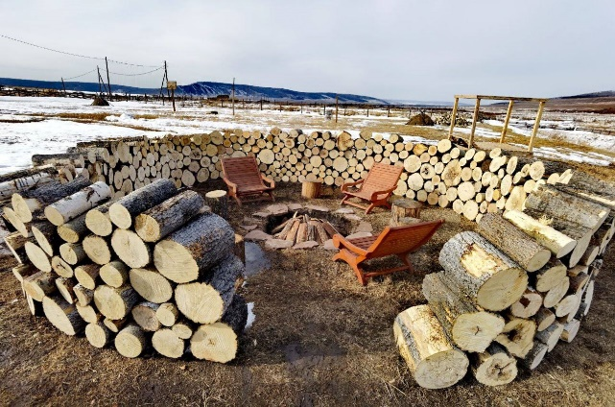
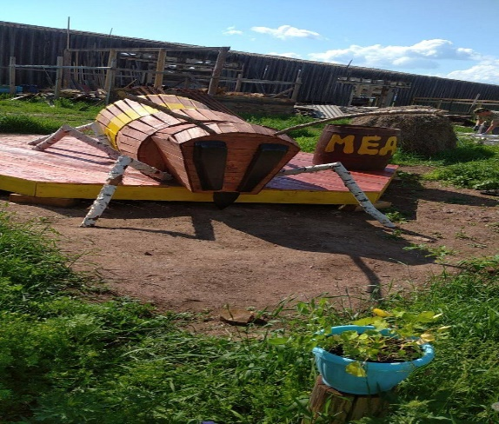
Здесь своя пасека, коровки, курочки, индюшки, кролики и многое другое. Преимущество этого места в том, что рядом небольшая речушка Анга, которая отлично прогревается, неглубокая и идеальная для отдыха с детьми. Дети могут поиграть в свою рыбалку: мелкая рыбешка здесь плещется и готова прыгать прямо в руки довольным деткам!
Для вашего отдыха на ферме обустроено уютное кафе с красивым видом (вместимостью до 40 человек), уличная беседка, мангальная зона, костровая зона, баня.
Узнать все подробности и забронировать путешествие можно на едином портале туристических услуг Качугского района https://kachug-tour.ru

Гостевой дом на Куницинском озере
Гостевой дом на Куницинском озере располагается в 30 км от п. Качуг по дороге Качуг – Жигалово. Недалеко от села Верхоленск. Добраться сюда возможно на легковом автомобиле. Весь путь до места проходит вдоль реки Лена и сам по себе невероятно красив. Вы проезжаете мимо археологического памятника всемирного значения Шишкинская писаница, если остановиться, то сможете увидеть наскальные рисунки древнего человека.
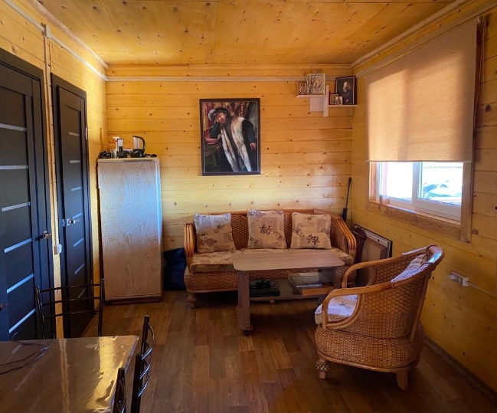
На территории Гостевого дома имеется автостоянка для личного транспорта, предусмотрен теплый гараж. Гостей размещают в деревянном доме в небольших уютных комнатах. Есть общая гостиная с телевизором и удобной мягкой мебелью. В отдельной комнате установлена душевая кабина, раковина, санузел, есть необходимые средства гигиены.
Для питания гостей оборудована общая кухня, где можно самостоятельно приготовить или разогреть еду. Имеется необходимая бытовая техника, плита и кухонные принадлежности. Также предусмотрено платное (включенное с стоимость) трехразовое питание. Для гостей готовят исключительно из натуральных фермерских продуктов. Рядом со входом в Гостевой дом находится пикниковая зона с мангалом, гости могут готовить на мангале и отдыхать на террасе.
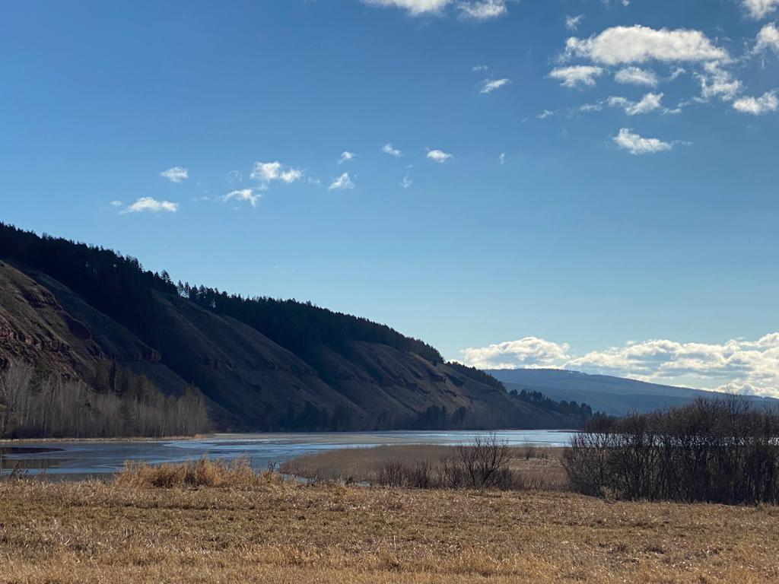
Гости могут контактировать с домашними животными и птицей, кормить их (куры, утки, лошадь, бараны, свиньи.).
Из окон Гостевого дома открывается прекрасный вид на Куницинское озеро. В шаговой доступности река Лена. Это то место, где можно отдохнуть от городской суеты. Уютная обстановка располагает «отключится» от всех проблем, убрать гаджеты и вдохновляясь природой, наслаждаться чтением книг, написанием стихов или даже картин. Для тех, кто любит активный отдых есть зимняя и летняя техника для рыбалки и охоты, прогулок по лесу. Имеется настоящая русская баня с вениками.
Стоимость: 2000 рублей с человека за сутки (с питанием)
С программой организованного тура можно ознакомиться на едином туристическом портале Качугского района https://kachug-tour.ru/

д.Чанчур. Качугский район.
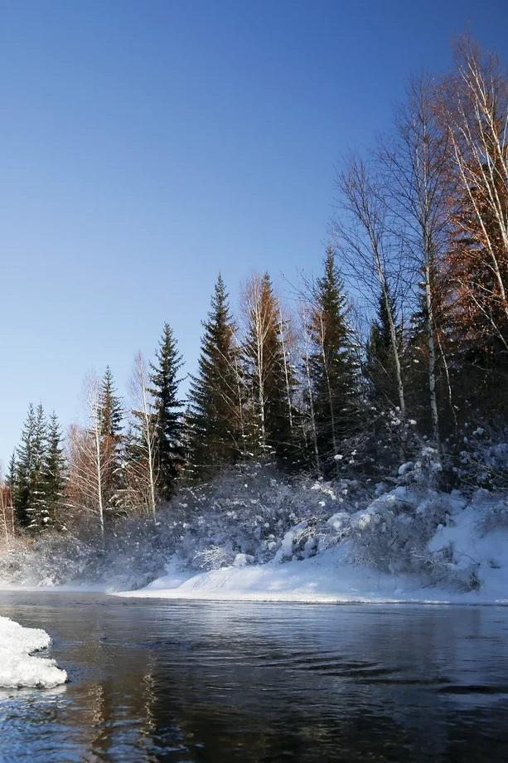
Чанчур – уникальное место для Приангарья. Можно сказать, сакральное. Деревня находится на юго-западном склоне Байкальского хребта в верховьях Лены. Там, где в Лену впадает небольшая река Чанчур. Издревле здесь были стоянки древних людей, населявших берега Байкала. В более позднее время через Чанчур проходили чайные караваны. В долине около устья Чанчура путники устраивали привал.
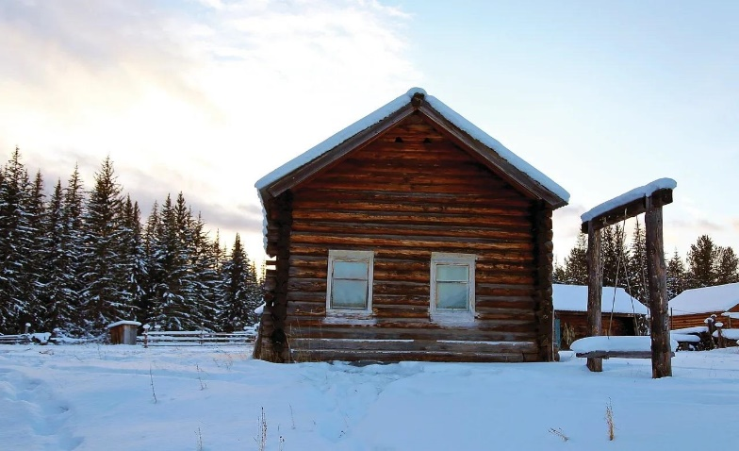
С эвенкийского «чанчур» переводится как «чистая вода». Валентин Распутин несколько раз бывал в Чанчуре и писал: «Если можно сказать, что остались на свете ещё райские уголки, то один из них – Чанчур…»
Чанчур – маленькая, но очень примечательная деревня в Качугском районе. В Чанчуре сохранился дом, в котором родился в 1928 году и провел раннее детство Александр Тюрюмин - Герой Советского Союза и заслуженный летчик-испытатель СССР. Он выводил в небо воздушные суда Ил-18, Ил-38, А-50, Ил-62, Ил-76, Ил-86, лично и в составе экипажа установил 33 мировых рекорда скорости и грузоподъемности.
Добраться в Чанчур не просто. Медвежий угол, да и только! Это самое верхнее поселение на берегах Лены. Дорога к нему заканчивается в деревне Малая Тарель, не доходя около 40 км до Чанчура. Дальше – либо на лодке по реке летом, либо на внедорожнике по зимнику зимой.
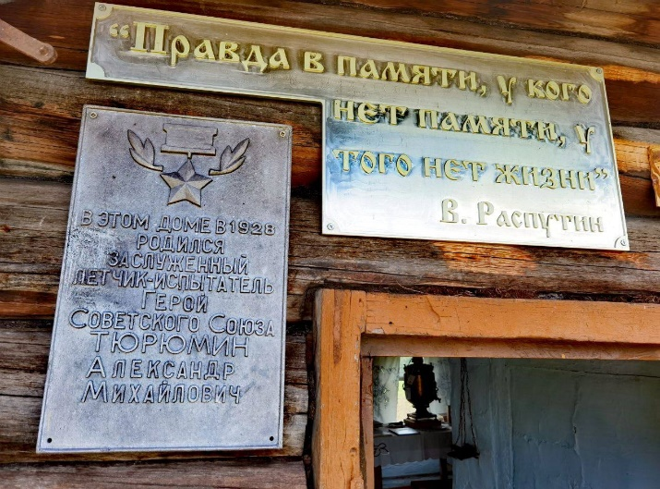
Чанчур – это таежная деревня, в которой работает полноценный официальный музей, хотя проживает один человек. А зовут этого человека Владимир Петрович Трапезников. Когда-то именно он здесь купил последний оставшийся жилой дом и начал возрождать жизнь. Появление дома-музея известного летчика в абсолютной тайге – его рук дело. В доме-музее размещена экспозиция, состоящая из фотографий и личных вещей летчика-испытателя
В одном из домиков своей усадьбы Трапезников разместил «Уголок охотника» –экспозицию местной фауны. Все животные выглядят как живые. В другом здании у Владимира Трапезникова – краеведческая экспозиция и библиотека, есть коллекция камней и необычных природных артефактов.
После этого Владимир Петрович затеял строительство часовни Святителя Иннокентия у истока Лены. Крест, изготовленный на авиазаводе, крышу часовни и стены Владимир Петрович вместе с пятью священниками вез 150 км по реке и 100 км по скалам и дремучей тайге.
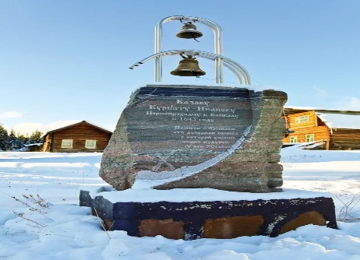
В Чанчуре установлен памятник казаку Курбату Иванову- первому русскому, достигшему берега Байкала и нарисовавшему карту озера. Сегодня это единственный памятник в стране этому храброму первопроходцу.
Рядом с памятником появилась новая экспозиция. Она называется «Наши корни – наша память». 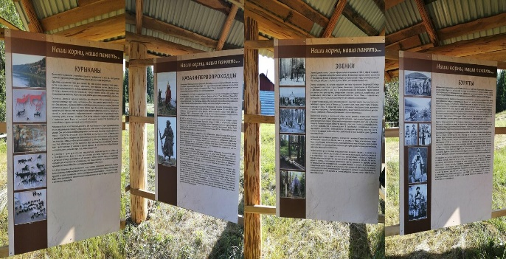Владимир Петрович не может сидеть без дела и почти закончил строительство огромного карбаса. Это водный транспорт, который представляет собой исконный промысел жителей Верхнеленья. Огромные и широченные плоскодонные лодки, на которых перевозилось до 40 тонн груза. На сегодня не сохранилось ни одного карбаса, поэтому Владимир Петрович создал свой.
Чанчур исторически – это стойбище эвенков, поэтому Владимир Петрович планирует установить настоящие национальное жилище эвенков – чум.
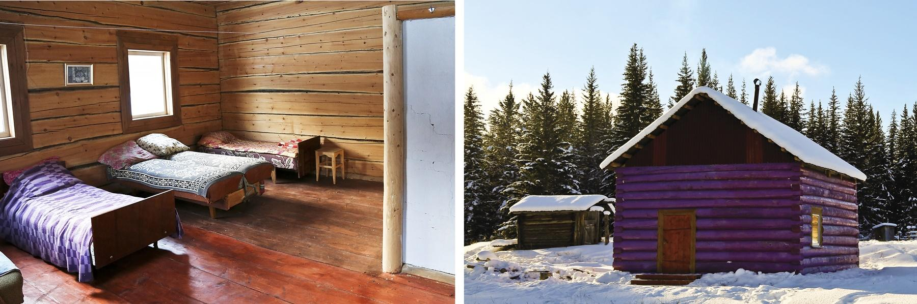
Для размещения путешественников, обустроены пять гостевых домиков (15 спальных мест).
Стоимость одного спального места 500 рублей, питание не предусмотрено.
Как добраться? На лодке по направлению к истоку реки Лена.
С программой организованного тура можно ознакомиться на едином туристическом портале Качугского района https://kachug-tour.ru/

Трехдневный туристический тур «Таежное сердце»
Это тур - в котором вы никогда не были! Это путешествие туда - где еще сохранилось искреннее гостеприимство!
В начале трёхдневного маршрута «Таёжное сердце» гостей встречают по бурятским национальным традициям на Хромовском ключе, в национальных костюмах с обязательным угощением белой пищей.
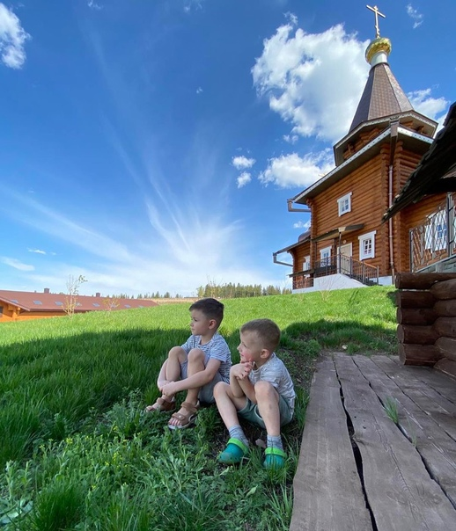
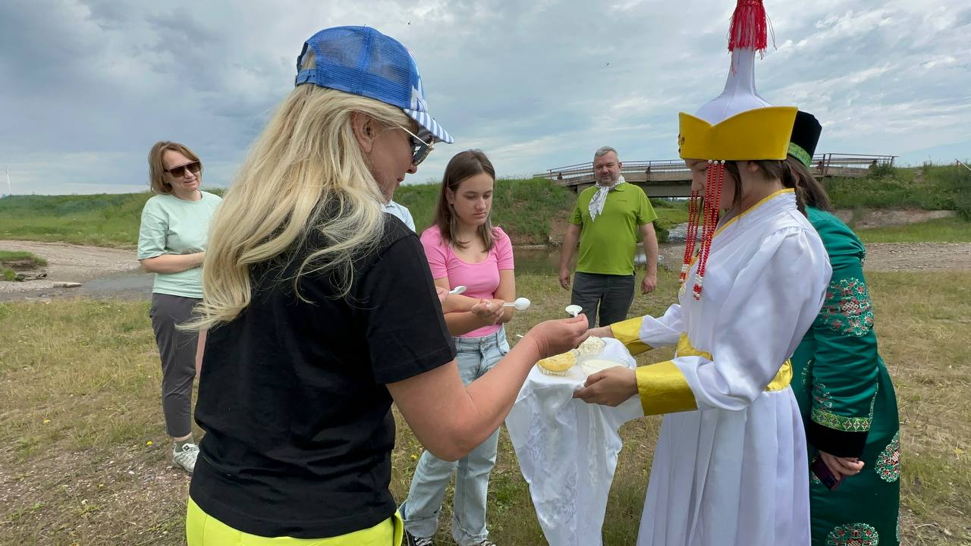
Чудо природы - Хромовский ручей не замерзает в любые морозы. Затем гости едут в районный центр - поселок Качуг, где в Туристическом информационном центре им торжественно вручают паспорта туристов. В паспорте отражены все знаковые места нашего района.
Далее туристы направляются в с. Анга, где посещают экспозицию культурно-просветительского центра им. св. Иннокентия и частные музеи жителей села Сергея Петухова и Владимира Козлова.
Далее путь гостей лежит на хутор «Черепанка», где их ждут вкусные угощения, разговоры у костра, а для создания атмосферы звучит живая музыка.
Туристы посетят «Пик любви», который является визитной карточкой района. Со смотровой площадки «Пика любви» открывается прекрасный вид на красавицу реку Лену и необъятные просторы полей и лесов, уходящих за горизонт.
Далее дорога приведёт туристов в село Верхоленск – когда-то уездный город, где их ждет экскурсия по селу, мастер класс по росписи камня и экскурсия на Тальминские писаницы.
А гостеприимный Залог встретит гостей катаниями на конной подводе, местные умельцы проведут мастер- классы по валянию из шерсти, изготовлению куклы-травницы, ну и конечно здесь гостей накормят вкусным деревенским обедом из настоящих фермерских продуктов.
Трёхдневный маршрут завершится прогулкой по Качугу, у подвесного моста.
Узнать все подробности и забронировать путешествие можно на едином портале туристических услуг Качугского района https://kachug-tour.ru

ГОСТИНИЦЫ

Важной составляющей для развития туристской индустрии является наличие гостиниц на территории района.
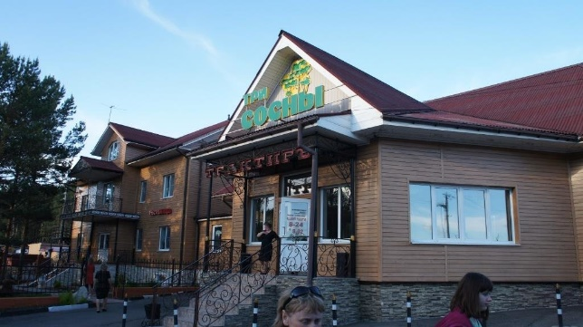
Гостиничный комплекс «Три сосны» расположен в 257 км. г. Иркутска в живописном уголке на окраине поселка Качуг, в хвойном бору, на автодороге Иркутск – Усть- Ордынский – Жигалово. К услугам гостей –комфортабельные просторные гостиничные номера, отвечающие веяниям нового времени.
Для комфортного отдыха имеются кафе, баня, сауна, бильярдная.
тел. 8(39540)32-370

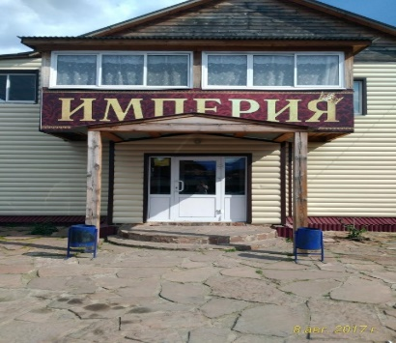
Гостиничный комплекс «Империя»
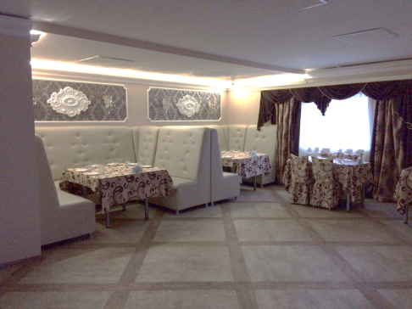
Путешествовать экономно — легко. Гостиничный комплекс «Империя» располагается в пешей доступности от центра пос. Качуг (адрес: пос. Качуг, ул. Красноармейская, 28)
Для комфортного отдыха
имеются кафе, баня, бильярдная.
тел. 89501110360

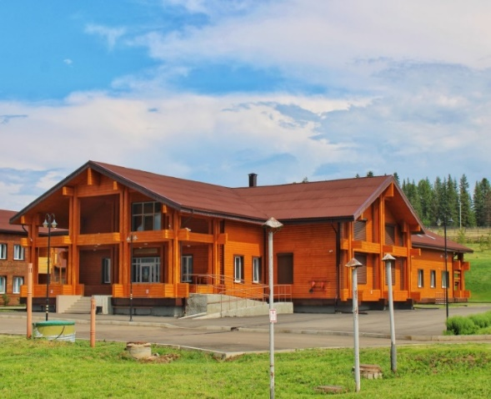
Гостиница при культурно - просветительском центре им. свт. Иннокентия (Вениаминова) расположена в с. Анга (адрес: с.Анга,ул. Школьная,28) в 23 км от районного центра пос. Качуг. Вы можете доехать до с.Анга на машине, время в пути 20 мин. Размещение в 2- и 3-местных номерах. Имеется кухня и посуда для самостоятельного приготовления пищи.
тел. 8(924)60-40-960

КАФЕ, БАРЫ И ЗАКУСОЧНЫЕ

На территории муниципального образования «Качугский район» 5 предприятий, оказывающих услуги общественного питания:

№  п/п | Наименование предприятия общественного питания | Местонахождение
1 | Столовая  (ПО Общепит) | пос. Качуг, ул. Победы, 9
2 | Кафе «Три сосны»  (ООО Крестьянский торговый дом») | пос. Качуг,  ул. Юбилейная,65
3 | Кафе «Империя»  (ИП Тетерина Е.В.) | пос. Качуг,  ул. Красноармейская,28
4 | Кафе «У Лены»  ИП Любавский С.В. | с. Верхоленск,  ул. Федосеева, 21
5 | Кафе «Теремок»  ИП Колганова О.В. | д. Никилей,  ул.Трактовая
6 | Кафе «Заимка»  ИП Соколов А.И. | с. Анга,  ул. Малый Тарай, 7А
Кафе «Три сосны» предлагает комплекс услуг по организации и проведению различных мероприятий: банкетов, корпоративных вечеров. В данном заведении имеется два больших зала, и два зала для небольших компаний на 10-15 человек, где по желанию заказчика могут быть проведены специализированные мероприятия: банкеты, корпоративные вечера, празднование свадеб. Кроме того, в будние дни кафе предлагает комплексные обеды, гарантируя оптимальное сочетание цены и качества.
Коллектив работников находится в постоянном творческом поиске, стараясь сделать отдых посетителей приятным и запоминающимся.
Кафе «Империя» расположено в центре поселка Качуг, предлагает комплекс услуг по организации и проведению банкетов, семейных торжеств.
Кроме того, в данном кафе предлагают комплексные обеды и изготовление блюд на вынос и заказ.

ТОРГОВЫЕ ОБЪЕКТЫ
На территории Качугского района действует 175 торговых объектов. Среди них:
№  п/п | Наименование торгового объекта | Адрес
1 | Минимаркет «Престиж» | пос. Качуг, ул. Красноармейская,54
2 | Минимаркет «Янта» | пос. Качуг, ул. Красноармейская,29
3 | Магазин «Каскад» | пос. Качуг, пер. Больничный, 2а
4 | Магазин «Автомаркет» | пос. Качуг, ул.Красноармейская,30
5 | Магазин «Охотничий» | пос. Качуг, ул. Красноармейская,52
6 | Магазин «Мираж» | пос. Качуг, ул. Победы,7
7 | Магазин «Нархоз» | пос. Качуг, ул. Победы,6
8 | Магазин «Электрик плюс» | пос. Качуг, ул. Каландарашвили,44
9 | Магазин «Цветы» | пос. Качуг, ул.Каландарашвили,38
10 | Магазин «Кристалл» | пос. Качуг, ул. Каландарашвили, 48
11 | Магазин «Фортуна» | пос. Качуг, ул. Каландарашвитли, 114а
12 | Магазин «Кекс» | пос. Качуг, ул. Каландарашвили,117а
13 | Магазин «Гармония» | пос. Качуг, ул.Каландарашвили,154
14 | Магазин «Автозапчасти» | пос. Качуг, ул. Профсоюзная,2а
15 | Магазин «Сеть техники» | пос. Качуг, ул. Седова,12
16 | Магазин «Хороший» | д. Краснояр, ул. Трактовая,35а
17 | Магазин «Радуга» | д. Краснояр, ул. Трактовая,1г
18 | Магазин «Горячий хлеб» | пос. Качуг, ул. Победы,14
19 | Магазин №10 ООО «КТД» | пос. Качуг, ул. Каландарашвили,32
20 | Магазин №21 ООО «КТД» | пос. Качуг, ул. Красноармейская,18
21 | Магазин «Буратино» | пос. Качуг, ул. Победы, 16
22 | Магазин «Любимый» | пос. Качуг, ул. Седова, 4а
23 | Магазин -Кулинария | пос. Качуг, ул.Победы,9
24 | Магазин «Арт-Стиль» | пос. Качуг, ул.Ленина, 3а
25 | Магазин «Жемчужина» | пос Качуг, ул. Каландарашвили, 129
26 | Магазин «Эконом» | пос. Качуг, ул. Каландарашвили, 155

Общая площадь торговых объектов составляет 8927,1 кв.м., обеспеченность населения торговыми площадями составляет 588,9 кв.м. на 1000 человек. Показатель обеспеченности торговыми площадями в среднем по России составляет 643 кв.м. на тысячу человек.

ИНВЕСТИЦИОННАЯ ПОЛИТИКА

Формы поддержки инвестиционной и предпринимательской деятельности

- имущественная поддержка субъектов малого и среднего предпринимательства в виде предоставления в аренду муниципального имущества;
- организационная, информационная и консультационная поддержка.

Имущественная поддержка

В целях оказания имущественной поддержки субъектов малого и среднего предпринимательства, Решением Думы муниципального района «Качугский район» от 27 октября 2017 г.№107 (в редакции от 18 марта 2022 года №122) утвержден Перечень муниципального имущества, свободного от прав третьих лиц (за исключением имущественных прав субъектов малого и среднего предпринимательства), предназначенного для предоставления во владение и (или) в пользование субъектам малого и среднего предпринимательства.

Организационная поддержка инвестиционной деятельности предусматривает:
- участие и организацию мероприятий в сфере инвестиционной деятельности, позволяющих сформировать позитивный инвестиционный имидж муниципального образования.
- сопровождение инвестиционных проектов осуществляется в следующих формах: предоставление инвестору информационно-консультационной поддержки, выполнение организационного содействия по реализации инвестиционного проекта;
- основанием для рассмотрения инвестиционного проекта и его сопровождения является заявление инвестора о сопровождении инвестиционного проекта, поданное в администрацию муниципального района «Качугский район» в произвольной форме.
При администрации муниципального района «Качугский район» создан Совет предпринимателей, главной задачей которого является решение проблем предпринимательства, создании лучших условий для его развития.

Информационная и консультационная поддержка

- осуществляется путем оказания информационно-консультационной помощи субъектам инвестиционной деятельности по вопросам реализации инвестиционных проектов, размещения информационных материалов и информации об инвестиционных проектах на официальном сайте администрации муниципального района «Качугский район»

НОРМАТИВНО-ПРАВОВАЯ БАЗА, РЕГУЛИРУЮЩАЯ ВОПРОСЫ ИНВЕСТИЦИОННОЙ И ПРЕДПРИНИМАТЕЛЬСКОЙ ДЕЯТЕЛЬНОСТИ

Муниципальные нормативно-правовые акты, регулирующие инвестиционную деятельность:

Решение Думы Качугского района «Об утверждении Порядка формирования, ведения, обязательного опубликования Перечня имущества, находящегося в собственности муниципального образования «Качугский район», свободного от прав третьих лиц (за исключением имущественных прав субъектов малого и среднего предпринимательства), и предоставления в аренду включенного в Перечень муниципального имущества» | Определяет порядок формирования, ведения, обязательного опубликования Перечня имущества, находящегося в собственности муниципального образования «Качугский район», свободного от прав третьих лиц (за исключением имущественных прав субъектов малого и среднего предпринимательства), и предоставления в аренду включенного в Перечень муниципального имущества. | 19.03.2021 г.  № 43
Постановление администрации муниципального образования «Качугский район» «Об утверждении порядка заключения специального инвестиционного контракта на территории муниципального образования «Качугский район» | Определяет порядок заключения специального инвестиционного контракта на территории муниципального образования «Качугский район» | 29.04.2019 г.  № 63 (в редакции от 19 марта 2021 г. №30)
Постановление  администрации муниципального образования «Качугский район» «Об утверждении порядка предоставления инвестору льготных условий пользования земельными участками, находящимися в муниципальной собственности муниципального образования «Качугский район» | Определяет порядок  предоставления инвестору льготных условий пользования земельными участками, находящимися в муниципальной собственности муниципального образования «Качугский район» | 29.04.2019 г.  № 64
Постановление  администрации муниципального образования «Качугский район» «Об утверждении  порядка сопровождения инвестиционных проектов, планируемых к реализации или реализуемых на территории муниципального образования «Качугский район» | Определяет порядок  сопровождения инвестиционных проектов, планируемых к реализации или реализуемых на территории муниципального образования «Качугский район» | 29.04.2019 г.  № 65
Постановление администрации муниципального образования «Качугский район» «Об утверждении Положения об инвестиционном совете при администрации муниципального района «Качугский район» | Определяет задачи, функции, полномочия, состав и организацию работы инвестиционного Совета муниципального образования | 12.07.2018 г.  № 86

Нормативно - правовые акты Иркутской области

Закон Иркутской области  «О порядке предоставления  государственных гарантий Иркутской области» | Устанавливает порядок предоставления  государственных гарантий Иркутской области. | 09.04.2013  № 15-ОЗ
Постановление  Правительства Иркутской  области «Об утверждении  положения о предоставлении субсидий из областного бюджета в целях возмещения затрат (части затрат) на уплату  процентов по кредитам,  полученным в российских  кредитных организациях  на реализацию инвестиционных проектов строительства/модернизации  организаций по выпуску  строительных материалов» | Устанавливает условия и порядок предоставления субсидий из областного  бюджета в целях возмещения затрат (части затрат) на уплату процентов по кредитам, полученным в российских кредитных  организациях на реализацию инвестиционных проектов строительства/модернизации  организаций по выпуску строительных материалов. | 10.02.2012  № 35-пп
Постановление  Правительства Иркутской  Области «Об областном бизнес-инкубаторе» | Определяет процесс организации управления областным бизнес-инкубатором, условия и порядок вступления, права и обязанности субъекта малого предпринимательства,  вступившего в областной бизнес-инкубатор. | 05.08.2011  № 242-пп
Распоряжение  Правительства Иркутской  области «Об одобрении  Инвестиционного  меморандума Иркутской  области» | Определяет основные и приоритетные направления, принципы инвестиционной  политики в Иркутской области, формы областной государственной поддержки  инвестиционной деятельности в Иркутской области. | 30.08.2012  № 403-рп
Постановление  Правительства Иркутской  области «Об Инвестиционном  совете при Правительстве  Иркутской области» | Постановляет образование Инвестиционного совета при Правительстве Иркутской области в целях повышения эффективности проводимой  инвестиционной политики, создания благоприятного инвестиционного климата,  реализации инвестиционных проектов (программ), активизации инвестиционной и  предпринимательской деятельности на территории Иркутской области. | 25.11.2013  № 532-пп
Закон Иркутской области  «Об областной  государственной поддержке научной, научно-техничской и инновационной деятельности» | Определяет формы и условия осуществления  областной государственной поддержки научной, научно  -технической и инновационной  деятельности на территории Иркутской области. | 05.05.2004  № 21-ОЗ
Постановление  Правительства Иркутской  области  «Об утверждении  Положения о  предоставлении субсидий  на возмещение части  затрат  сельскохозяйственных  товаропроизводителей на  уплату страховой премии  по договорам  сельскохозяйственного  страхования в Иркутской  области» | Устанавливает порядок и условия предоставления из областного бюджета  субсидий в целях возмещения затрат, связанных с производством и (или)  переработкой (в том числе на арендованных основных средствах) сельскохозяйственной  продукции, выполнением работ и оказанием услуг в области сельского хозяйства, на  компенсацию части затрат  сельскохозяйственных товаропроизводителей  на уплату страховой премии по договорам  сельскохозяйственного страхования в области  растениеводства и по договорам  сельскохозяйственного страхования в области  животноводства, категории лиц, имеющих право на получение субсидий, а также порядок  возврата субсидий. | 21.03.2013  № 91-пп
Постановление  Правительства Иркутской  области  «Об утверждении  Положения о  предоставлении  крестьянским  (фермерским) хозяйствам  грантов развитие  семейных  животноводческих ферм в  Иркутской области» | Определяет порядок, условия и критерии отбора крестьянских (фермерских) хозяйств,  имеющих право на получение за счет средств областного бюджета, в том числе за счет  средств федерального бюджета, грантов в целях  возмещения затрат на развитие семейных животноводческих ферм в Иркутской области  порядок возврата грантов (остатков грантов). | 11.07.2013  № 254-п
Закон Иркутской области  «Об Уполномоченном по  защите прав предпринимателей в  Иркутской области» | Определяет правовое положение, основные задачи и компетенцию Уполномоченного по  защите прав предпринимателей в Иркутской области, порядок его деятельности. | 16,12.2013. №138-ОЗ

Нормативно-правовые акты Российской Федерации
Земельный кодекс  Российской Федерации | Регулирует отношения по использованию и  охране земель в Российской  Федерации | 25.10.2001  № 136 -ФЗ
Федеральный закон РФ  «О приватизации  государственного и  муниципального  имущества» | Регулирует отношения, возникающие при  приватизации государственного и  муниципального имущества, и связанные с  ними отношения по управлению  государственным и муниципальным  имуществом. | 21.12.2001  № 178-ФЗ
Федеральный закон РФ  «Об особенностях  отчуждения недвижимого  имущества, находящегося  в государственной  собственности субъектов  Российской Федерации  или в муниципальной  собственности и  арендуемого субъектами  малого и среднего  предпринимательства, и о внесении изменений в  отдельные законодательные акты  Российской Федерации» | Регулирует отношения, возникающие в связи с отчуждением из государственной собственности субъектов Российской Федерации или из муниципальной собственности недвижимого имущества, арендуемого субъектами малого и среднего  предпринимательства, в том числе особенности участия субъектов малого и среднего предпринимательства в приватизации арендуемого имущества | 22.07.2008  № 159-ФЗ
Федеральный закон РФ  «О государственной  регистрации  юридических лиц и  индивидуальных  предпринимателей» | Регулирует отношения, возникающие в связи с государственной регистрацией юридических лиц при их создании, реорганизации и ликвидации, при внесении изменений в их учредительные документы, государственной регистрацией физических лиц в качестве индивидуальных предпринимателей и  государственной регистрацией при прекращении физическими лицами деятельности в качестве индивидуальных предпринимателей. | 08.08.  2001  № 129-ФЗ
Федеральный закон РФ  «О соглашениях о разделе продукции» | Устанавливает правовые основы отношений, возникающих в процессе осуществления российских и иностранных инвестиций в поиски, разведку и добычу минерального сырья  на территории Российской Федерации, а также на континентальном шельфе и (или) в пределах исключительной экономической зоны Российской Федерации на условиях  соглашений о разделе продукции. | 30.12.1995  № 225-ФЗ
Федеральный закон РФ | Определяет правовые и организационно-экономические особенности лизинга. | №164-ФЗ
Федеральный закон РФ  «Об инвестиционной  деятельности в РФ,  осуществляемой в форме капитальных вложений» | Определяет правовые и экономические основы инвестиционной деятельности,  осуществляемой в форме капитальных вложений, на территории Российской  Федерации. Устанавливает гарантии защиты прав, интересов и имущества субъектов  инвестиционной деятельности. | 25.02.1999  № 39-ФЗ
Федеральный закон РФ  «О защите прав и  законных интересов  инвесторов на рынке  ценных бумаг» | Обеспечивает государственную и  общественную защиту прав и законных интересов физических и юридических лиц, объектом инвестирования которых являются эмиссионные ценные бумаги. | 05.03.1999  № 46-ФЗ
Федеральный закон РФ  «Об иностранных  инвестициях в РФ» | Определяет основные гарантии прав иностранных инвесторов, условия предпринимательской деятельности иностранных инвесторов на территории. | 09.07.1999  № 160-ФЗ
Указ Президента РФ  «О частных инвестициях  в РФ» | Предусматривает ежегодное выделение капитальных вложений в размере 0,5% валового внутреннего продукта на финансирование высокоэффективных  инвестиционных проектов, подготовленных с участием коммерческих структур, при условии размещения этих средств на конкурсных началах и вложения инвестором не менее 20% собственных средств, необходимых для реализации проекта. | 17.09.1994  № 1928
 | Утверждены «Методические рекомендации о Порядке организации и проведения конкурсов по размещению централизованных  инвестиционных ресурсов».  Создана Комиссия по инвестиционным конкурсам, при  Минэкономики России организованы рабочие  группы и экспертный совет для отбора наиболее эффективных инвестиционных проектов. | Утверждены  Министерством экономики  РФ 22.02.1996,  20.03.1996 № ЕЯ-77,  Минфином РФ  12.03.1996 № 07-02-19,  Минстроем РФ  26.02.1996 № ВБ-11-37/7
Постановление  Правительства РФ  «О заключении  соглашений между  Правительством  Российской Федерации и правительствами  иностранных государств о поощрении и взаимной защите  капиталовложений» | Устанавливает в качестве основы для переговоров типовое соглашение между Правительством Российской Федерации и правительствами иностранных государств о  поощрении и взаимной защите  капиталовложений. | 09.06.2001  № 456
Постановление Правительства РФ  «О приоритетных  инвестиционных  проектах в области  освоения лесов» | Утверждает перечень приоритетных инвестиционных проектов в области освоения  лесов. Определяет порядок подготовки и утверждения перечня приоритетных  инвестиционных проектов в области освоения лесов | 30.06.2007  №419
Федеральный закон РФ  «Об инвестиционных  фондах» | Регулирует отношения, связанные с привлечением денежных средств и иного имущества путем размещения акций или  заключения договоров доверительного управления и последующего инвестирования в объекты, а также с управлением имуществом инвестиционных фондов, учетом, хранением  имущества инвестиционных фондов и контролем за распоряжением указанным  имуществом. | 29.11.2001  № 156-ФЗ
Постановление  Правительства РФ  «Об утверждении Правил  формирования и  использования  бюджетных ассигнований  Инвестиционного фонда  Российской Федерации» | Устанавливает порядок предоставления бюджетных ассигнований Инвестиционного  фонда Российской Федерации для реализации инвестиционных проектов, а также этапы и процедуру их отбора, основные требования к представленной документации и проведению  контроля и мониторинга хода их реализации. | 01.03.2008  № 134
Федеральный закон РФ  «О защите конкуренции» | Определяет организационные и правовые основы защиты конкуренции. | 26.07.2006  №135-ФЗ

ИНФОРМАЦИЯ ОБ ИНВЕСТИЦИОННЫХ ПЛОЩАДКАХ ДЛЯ РЕАЛИЗАЦИИ ИНВЕСТИЦИОННЫХ ПРОЕКТОВ

Наименование площадки | Земельный участок
адрес | Иркутская область, р.п. Качуг, Булуй,13
Ключевые характеристики площадки
площадь территории | 5,9559 га
теплоснабжение | отсутствует
электроснабжение | Электрические сети-рядом расположены ВЛ10 кВ Качуг-Агрохимия,  ВЛ 10 кВ РЭС- АБЗ
газоснабжение | отсутствует
водоснабжение | отсутствует
канализация (м3/сутки) | отсутствует
связь | сотовая
Описание площадки
текущее состояние | удовлетворительное
конкурентное преимущество | близкое расположение от региональной трассы Иркутск-Усть-Ордынский -Жигалово, расположение в населенном пункте
Технические характеристики
характеристика площадки | Площадь территории – 5,9559 га.  Ограждение - частичное  Строения (включая незавершенное строительство) – отсутствуют, на земельном участке вкопаны сваи  Возможность расширения – отсутствует.  Месторасположение –Иркутская область, Качугский район
природно-ландшафтные особенности | Рельеф - не ровный, холмистый
удаленность | От областного центра г. Иркутск, км.- 256  От центра муниципального образования – находится в черте р.п. Качуг  От федеральной трассы – находится на расстоянии 2 км от трассы регионального значения  От ж/д станции – 266 км
наличие подъездных путей | Автомобильная дорога с твёрдым покрытием/грунтовая дорога - гравийная дорога 2000 м  Железнодорожные пути -отсутствуют
Правовой статус площадки | Вид собственности – собственность неразграниченная  Условия предоставления в пользование (аренда/продажа) - аренда  Обременение – отсутствует  Категория земель, вид разрешенного использования – земли населенных пунктов, для производственных целей.
Имеющаяся инфраструктура | Электроснабжение, автомобильные дороги

ПЕРЕЧЕНЬ МУНИЦИПАЛЬНОГО ИМУЩЕСТВА, СВОБОДНОГО ОТ ПРАВ ТРЕТЬИХ ЛИЦ, ПРЕДНАЗНАЧЕННОГО ДЛЯ ПРЕДОСТАВЛЕНИЯ ВО ВЛАДЕНИЯ И (ИЛИ) В ПОЛЬЗОВАНИЕ СУБЪЕКТАМ МАЛОГО И СРЕДНЕГО ПРЕДПРИНИМАТЕЛЬСТВА

- Помещение по адресу р.п. Качуг, ул. Красной Звезды,1
наименование | Нежилое помещение
 | Местоположение(адрес) | р.п.Качуг, ул. Красной звезды,1
 | Общая площадь, кв.м. | 21,5
 | Год ввода
 | Кадастровый номер | 38:08:140102:1025
 | Характеристика, состояние | Помещение расположено в административном здании, состояние удовлетворительное
 | Предложения для использования | Для коммерческого использования
 | Контактная информация, ответственное лицо | Добротина Алла Валерьевна заведующий отделом по управлению муниципальным имуществом,  тел. 839540-31-8-55 , kachugoymi@mail.ru
- Помещение по адресу р.п. Качуг, ул. Красной Звезды,1
наименование | Нежилое помещение
 | Местоположение(адрес) | р.п.Качуг, ул. Красной звезды,1
 | Общая площадь, кв.м. | 11,8
 | Год ввода
 | Кадастровый номер | 38:08:140102:1034
 | Характеристика, состояние | Помещение расположено в административном здании, состояние удовлетворительное
 | Предложения для использования | Для коммерческого использования
 | Контактная информация, ответственное лицо | Добротина Алла Валерьевна заведующий отделом по управлению муниципальным имуществом,  тел. 839540-31-8-55 , kachugoymi@mail.ru
- Помещение по адресу р.п. Качуг, ул. Красной Звезды,1
наименование | Нежилое помещение
 | Местоположение(адрес) | р.п.Качуг, ул. Красной звезды,1
 | Общая площадь, кв.м. | 37,7
 | Год ввода
 | Кадастровый номер | 38:08:140102:1035
 | Характеристика, состояние | Помещение расположено в административном здании, состояние удовлетворительное
 | Предложения для использования | Для коммерческого использования
 | Контактная информация, ответственное лицо | Добротина Алла Валерьевна заведующий отделом по управлению муниципальным имуществом,  тел. 839540-31-8-55 , kachugoymi@mail.ru

- Помещение по адресу р.п. Качуг, ул. Красной Звезды,1
наименование | Нежилое помещение
 | Местоположение(адрес) | р.п.Качуг, ул. Красной звезды,1
 | Общая площадь, кв.м. | 15,00
 | Год ввода
 | Кадастровый номер | 38:08:140102:1028
 | Характеристика, состояние | Помещение расположено в административном здании, состояние удовлетворительное
 | Предложения для использования | Для коммерческого использования
 | Контактная информация, ответственное лицо | Добротина Алла Валерьевна заведующий отделом по управлению муниципальным имуществом,  тел. 839540-31-8-55 , kachugoymi@mail.ru
- Помещение по адресу Иркутская область, Качугский район, с.Анга, ул. Пролетарская,7
наименование | Нежилое помещение
 | Местоположение(адрес) | с. Анга, ул. Пролетарская,7
 | Общая площадь, кв.м. | 109,7
 | Год ввода
 | Кадастровый номер | 38:08:010101:349
 | Характеристика, состояние | Помещение расположено в административном здании, состояние удовлетворительное
 | Предложения для использования | Для коммерческого использования
 | Контактная информация, ответственное лицо | Добротина Алла Валерьевна заведующий отделом по управлению муниципальным имуществом,  тел. 839540-31-8-55 , kachugoymi@mail.ru
- Помещение по адресу р.п.Качуг, ул. Красной звезды, 1
наименование | Нежилое помещение
 | Местоположение(адрес) | р.п.Качуг, ул. Красной звезды,1
 | Общая площадь, кв.м. | 18,4
 | Год ввода
 | Кадастровый номер | 38:08:140102:1024
 | Характеристика, состояние | Помещение расположено в административном здании, состояние удовлетворительное
 | Предложения для использования | Для коммерческого использования
 | Контактная информация, ответственное лицо | Добротина Алла Валерьевна заведующий отделом по управлению муниципальным имуществом,  тел. 839540-31-8-55 , kachugoymi@mail.ru
- Помещение по адресу р.п.Качуг, ул. Красной звезды, 1
наименование | Нежилое помещение
 | Местоположение(адрес) | р.п.Качуг, ул. Красной звезды,1
 | Общая площадь, кв.м. | 17,7
 | Год ввода
 | Кадастровый номер | 38:08:140102:1026
 | Характеристика, состояние | Помещение расположено в административном здании, состояние удовлетворительное
 | Предложения для использования | Для коммерческого использования
 | Контактная информация, ответственное лицо | Добротина Алла Валерьевна заведующий отделом по управлению муниципальным имуществом,  тел. 839540-31-8-55 , kachugoymi@mail.ru
- Помещение по адресу р.п.Качуг, ул. Красной звезды, 1
наименование | Нежилое помещение
 | Местоположение(адрес) | р.п.Качуг, ул. Красной звезды,1
 | Общая площадь, кв.м. | 10,2
 | Год ввода
 | Кадастровый номер | 38:08:140102:1023
 | Характеристика, состояние | Помещение расположено в административном двухэтажном здании, состояние удовлетворительное
 | Предложения для использования | Для коммерческого использования
 | Контактная информация, ответственное лицо | Добротина Алла Валерьевна заведующий отделом по управлению муниципальным имуществом,  тел. 839540-31-8-55 , kachugoymi@mail.ru

ПЕРЕЧЕНЬ НЕИСПОЛЬЗУЕМЫХ ЗЕМЕЛЬНЫХ УЧАСКОВ СЕЛЬСКОХОЗЯЙСТВЕННОГО НАЗНАЧЕНИЯ, ПРЕДНАЗНАЧЕННЫХ ДЛЯ ПРЕДОСТАВЛЕНИЯ ВО ВЛАДЕНИЯ И (ИЛИ) В ПОЛЬЗОВАНИЕ СУБЪЕКТАМ МАЛОГО И СРЕДНЕГО ПРЕДПРИНИМАТЕЛЬСТВА

наименование | Земельные участки
Собственник: Качугское сельское поселение МО
666203, Иркутская область, Качугский район,
п. Качуг, ул. Красноармейская, 19
 | Расположение (адрес) | Качугское сельское поселение
 | Общая площадь | 3730000 кв.м.
 | Предложения для использования | Для сельскохозяйственного использования
 | Контактная информация, ответственное лицо | Кистенёв Сергей Юрьевич- глава Качугского сельского поселения МО,  тел. 8(39540)31-518  kahugselo@mail.ru

наименование | Земельные участки
Собственник: Бирюльское сельское поселение МО
666220, Иркутская область, Качугский район,
с. Бирюлька, ул. Ленина,41
 | Расположение (адрес) | Бирюльское сельское поселение
 | Общая площадь | 23 070 000 кв.м.
 | Предложения для использования | Для сельскохозяйственного использования
 | Контактная информация, ответственное лицо | Будревич Анатолий Юрьевич -глава Бирюльского сельского поселения МО,  тел. 8(39540)93-249  birulka_adm@mail.ru

наименование | Земельные участки
Собственник: Карлукское сельское поселение МО
666217, Иркутская область, Качугский район,
с. Карлук, ул. Школьная, 15
 | Расположение (адрес) | Карлукское сельское поселение
 | Общая площадь | 21 090 000 кв. м.
 | Предложения для использования | Для сельскохозяйственного использования
 | Контактная информация, ответственное лицо | Тимофеева Татьяна Петровна – глава Карлукского сельского поселения МО  8(39540)95-335  89246383554@yandex.ru

наименование | Земельные участки
 | Собственник: Зареченское сельское поселение МО, Иркутская область, Качугский район, с. Заречное, ул.
 | Расположение (адрес) | Зареченское сельское поселение
 | Общая площадь | 7 579 000 кв.м.
 | Предложения для использования | Для сельскохозяйственного использования
 | Контактная информация, ответственное лицо | Седых Лидия Васильевна- глава Зареченского сельского поселения МО,  тел. 8(39540) 95-174  zarechnoeadm@bk.ru

Контактная информация по вопросам взаимодействия с инвесторами

Мэр муниципального района «Качугский район» Липатов Евгений Владимирович | Администрация муниципального района «Качугский район» рп.Качуг, ул. Ленских событий,29, каб. №26 | Тел. 8(39540) 31-8-00
Первый заместитель мэра муниципального района «Качугский район» Шонькин Сергей Ханхараевич | Администрация муниципального района «Качугский район» рп.Качуг, ул. Ленских событий,29, каб. №25 | Тел. 8(39540) 31-4-38
Заместитель мэра муниципального района «Качугский район» Семёнов Вячеслав Валерьевич | Администрация муниципального района «Качугский район» рп.Качуг, ул. Ленских событий,29, каб. №31 | Тел.8(39540)31-2-02;  E-mail: kachug.zam@yandex.ru
Начальник управления по труду и экономике администрации муниципального района «Качугский район» Андреева Наталья Александровна | Администрация муниципального района «Качугский район» рп.Качуг, ул. Ленских событий,29, каб. №3 | Тел. 8(39540) 31-7-94;  E-mail: sn7171@bk.ru
Заведующий отделом по управлению муниципальным имуществом администрации муниципального района «Качугский район» Добротина Алла Валерьевна | Администрация муниципального района «Качугский район»  рп. Качуг, ул. Ленских событий,29, каб. №10 | Тел. 8(39540) 31-8-55;  E-mail: kachugoumi@mail.ru

